

**Metodología-Datos Primitivos-**

**Estructuras de Control de Programas**

**Módulos-Estructuras de Datos:**

**Registros-Arreglos-Archivo de Texto.**

0 6 / 0 8 / 2025

_ _ / _ _ / _ _

_ _ / _ _ / _ _ _ _

_ _ / _ _ / _ _

232.958-0

233.220-6

232.984-0

233.215-2

232.921-9

233.029-5

232.930-0

232.992-0

232.941-4

Dominguez ,Joaquin Ezequiel

Holm ,Federico

Incutti ,Mateo

Baquero ,Francisco

Almada ,Tomas

Soria ,Francisco

Barcala Roca ,Santiago

Mampaso Romero ,Brayan

Cejas ,Facundo Javier

jodominguez@frba.utn.edu.ar

fholm@frba.utn.edu.ar

mincutti@frba.utn.edu.ar

fbaquero@frba.utn.edu.ar

toalmada@frba.utn.edu.ar Frsoria@frba.utn.edu.ar

sbarcalaroca@frba.utn.edu.ar

bmampaso@frba.utn.edu.ar

facejas@frba.utn.edu.ar

**Supermercado Kotto**

**UTN.BA Trabajo Práctico # 1**

**Temas :**

**AyED**

**Curso: K1021 Dia: Miercoles Turno: Mañana**

**Fecha 1er.Entrega:**

**Fecha 2da. Entrega:**

**Fecha 3er. Entrega:**

**Nro.Leg.: Apellido, Nombres e-mail** 🖂

**Docente: Lic. Hugo Cuello. Es condición necesaria tener aprobado en tiempo y**

**forma el TP para promocionar la asignatura.**

**Observaciones: 🖆 -del docente-**

**Fecha T.P. aprobado: Firma:**

**Presentación de entrega de T.P.: ESTRUCTURAS DE DATOS ESTÁTICAS**

* Carpeta tamaño **A4** de tapa transparente y sujetador de hojas con gancho metálico, que puede estar recubierto en plástico. Entregar con el siguiente orden:
  1. Carátula (presentada anteriormente).
  2. Presentación del T.P. (esta misma, no modificarla).
  3. Enunciado del problema, emitir el archivo .docx original.
  4. Dibujos o gráficos de las estructuras de datos utilizadas y rotuladas con valores de inicialización, espacio de memoria requerida y un ejemplo.
  5. Estrategia diagramada (Bloque o Programa Principal).
  6. Algoritmo diagramado (módulos) indicando el pasaje de parámetros en la cabecera.
  7. Listado de la codificación en C++, sangría de dos espacios y escribir hasta una **columna 80 como máximo** para que no enrolle al siguiente renglón (listado fuente usando el Code Blocks, libre de errores de compilación), numerando las filas, tomar como modelo de estilo de escritura, los listados de los programas codificados en C++ entregado por el docente.

**Atención**: El código C++ de este listado debe coincidir exactamente con la versión entregada en penDrive, que se devolverá una vez copiado.

* 1. Además el pendrive deberá contener la Muestra de los datos y Resultados de la ejecución del programa, según muestra de datos de cada uno de los archivos, realizados por el grupo, emitidos en formato tabular generado por el proceso según indicado en el enunciado.
* El nombre del archivo fuente debe ser **TP1VnK1_ _ _G_-Apellido Nombre.cpp** Ej. de nombre para el T.P.1, **TP1V1K1023G3-Perez Juan.** Además se entregarán los archivos de datos de texto, y el archivo de salida de los listados.
* **La salida debe estar dirigida a archivo de texto en formato tabular –en columnas- y perfectamente alineado**, nada debe salir ni por pantalla ni por impresora, ni realizar pausas de espera.
* Los nombres de archivos físicos en el *modo de apertura* **no** deben tener indicado ni la unidad ni la ruta, debe ser por defecto, solo el nombre y la extensión del archivo, para el archivo de texto, **Txt**. Se deben respetar exactamente estos nombres físicos para los archivos indicados anteriormente como los indicados en el enunciado del problema a resolver. El nombre del archivo de salida debe ser Ticket.Txt conteniendo el Ticket del único Cliente y el Listado ordenado por Código de Rubro dentro de los cuales estarán los artículos correspondientes.

**Observaciones** :

Definir el registro de cada archivo de acuerdo a lo solicitado en las consignas del TP, con idéntico tipo, el mismo orden en que fueron mencionados. Una diferencia en orden o tipos hará que no funcione adecuadamente.

**ACLARACIÓN**: En los archivos de texto se van a leer/grabar los datos en forma individual y no toda la línea, por lo que, se van a utiliar tanto en la lectura como en la escritura, el formato r.c, en donde r es el nombre del registro y c indica el nombre del campo, y cada campo será del tipo de dato que se vaya a leer/grabar. Ej.: si una linea tiene 4 datos: 34 153.87 pala de punta 1

Definimos 4 campos de tipos y nombres ; short codArt float importe str20 descrip bool estado y siendo rArt el nombre de la de tipo struct y Art es el nombre lógico del archivo, podemos leer de la siguiente manera:

Art >> rArt.codArt >> rArt.importe; Art.get(rArt.descrip Art >> rArt.estado

**Todas las líneas deben tener la misma longitud física**. Esto es muy importante si en algún momento queremos realizar un acceso directo a una componene (línea) del archivo.

**IMPORTANTE**: Estas indicaciones se complementan con las consignas dadas en el enunciado del problema a resolver, bajo el título de **Observaciones, restricciones y recursos disponibles**.

**Índice**

Diagramas 6

Código 17

Archivos de entrada 24

Articulos.txt: 24

IndDescripArt.txt: 24

ListaCompras.txt: 25

Rubros.txt: 25

Archivos de Salida 26

Articulos.txt (Luego de la ejecución del programa): 26

Ticket.txt: 26

**Trabajo Práctico #1 : Metodología-DP-ECP-Módulos-ED: Registro, Arreglo y Archivo texto.**

Se requiere de un proceso que realice la simulación de compra de artículos de un cliente en un supermercado. Para ello, se cuenta con los siguientes archivos de datos:

1. **Articulos.Txt**: desordenado., **máx. 10000 artículos**, conteniendo cada línea los siguientes datos:

|  |  |  |  |
| --- | --- | --- | --- |
| Cód. Art. (int máx. 8 díg.) | Cod.Rubro (short 2 díg.) | Descripción Art. (str30) | Stock Actual (ushort, 4 díg.) |
| Precio Unitario (float 6.2) | Uni.Medida (str10) | Porc. Ofertas (short x 14) | |

**NOTA**: el campo **Porc. Ofertas** son 7 pares indicando pos. par: tipo descuento, pos. impar: porcentaje descuento.

1. **IndDescripArt.Txt:** ordenado por Descripción de Artículos**,** conteniendo:

|  |  |  |
| --- | --- | --- |
| Descripción Art. | Posición Art. (int) | Estado (bool) |

**NOTA**: el campo Estado valor 0 (falso) indica Cod.Art. baja lógica, valor 1 (true) indica Cod.Art. activo.

1. **Rubros.Txt**: ordenado por **Cód.Rubro**, con 15 rubros, conteniendo los siguientes datos:

|  |  |
| --- | --- |
| Cód. Rubro | Descripción Rubro (str20) |

1. **ListaCompras.Txt**: sin orden, cada una de las líneas contiene los siguientes datos:

|  |  |
| --- | --- |
| Descripción Art. | Cant. Requerida (short 2 díg.) |

**Observación**: En cada **struct** (registro mejor dicho) se deben indicar solamente los campos indicados.

**Se pide:**

1. Volcar y Generar en la memoria **RAM** estructuras estáticas (Tablas):

1.a) Volcar a una primer tabla todos los datos del archivo **IndDescripArt.Txt**:.

1.b) Volcar a una segunda tabla todos los datos del archivo **ListaCompras.Txt**:.

1.c) Volcar a una tercer tabla conteniendo: *Cód.Rubro* (con repetición) y su *Pos.Art.,* luego, ordenar por el campo *Cód.Rubro*, del archivo **Articulos.Txt.** Esta tabla contiene la misma cantidad de componentes que la tabla del archivo **IndDescripArt**. del punto 1.a).

1. Procesar la **tabla de Lista de Compras** recorriendo secuencialmente y por cada *descripción* de artículo buscarlo en la **tabla de ÍndDescripArt**, si el estado es activado se deberá restar el stock actual, **actualizando** en el archivo el *stock actual*; se pueden presentar dos casos: 1) el stock Actual es mayor o igual al solicitado o 2) es menor en este caso se satisface parcialmente la solicitud comprada y se deberá indicar la cantidad efectiva comprada. Si el *estado* esta en baja lógica en la tabla correspondiente se deberá indicar el valor cero en el campo *cantidad comprada*.
2. Emitir el ticket con igual criterio que la **Lista de Compras** de acuerdo al siguiente diseño:

**Datos de la Cabecera son**:

K O T T O

Yo te reconozco

SUC 170

XXXXXX…X 9999

XX….X

C.U.I.T. 99-99999999-9

Fecha: *nomdia* 99/99/9999

Hora: 99:99:99

Nro. Ticket: 9999-99999999

Nro. Caja: 9999

----------------------------------------

F A C T U R A - B

ORIGINAL

----------------------------------------

**Datos del cuerpo son, en formato tabular (en columnas):**

4 x $ 745.32

Galletitas Media Tarde x 3 pack

99999999 $ 9999.99

Jub. 6 $ -999.99

5 x $ 3962.04

Cuadril novillito kgs

99999999 $ 99999.99

Marca. 5 $ -9999.99

3 x $ 3845.12

Coca-Cola 225 litros

19967859 $ 11535.36

MercPago 6 $ -2883.84

15 x $ 643.23

Galletitas Express pack x 3 gramos

62937159 $ 9648.45

2 x $ 4908.45

Alfajor TERRABUSI 6 unidades pack

99999999 $ 9999.99

Comunid. 6 $ -9999.99

SubTot. sin descuentos....: $ 999999.99

Descuentos por promociones: $ -99999.99

========================================

T O T A L $ 999999.99

========================================

**Datos del pié son:**

Su pago con Tipo Pago: $ 999999.99

Su vuelto: $ 9.99

G R A C I A S P O R S U C O M P R A

Para consultas, sugerencias o reclamos

comunicarse al correo infoKotto.com.ar

**NOTA**: El cuerpo del ticket se compone de:

cant. x pre.Uni

Descripción del art Unid.Med.

Cód. Art. Imp.Tot.Item

Tipo descuento nroDesc. Imp.Descto

1. Emitir el Listado de Artículos ordenado por **Cód. Rubro** según el siguiente diseño:

---------------------------------------------------------------------------------------------------------

**Listado de Articulos ordenados por Código de Rubro**

================================================================

**Cod. Rubro: 1 LACTEOS**

**Cod.Art. Descripcion Stk. Pre.Uni. U.Med. TD % TD % TD % TD % TD % TD % TD %**

---------------------------------------------------------------------------------------------------------

58791254 Helados bombom 25 802.65 gramos 1 20 1 20 1 15 4 15 3 25 2 25 5 20

74141296 Leche Serenisima con Vit.A+D 38 785.09 litros 6 20 3 20 2 15 4 15 3 25 2 25 5 20

5978451 yogur entero c/colchon durazno 58 2041.02 litros 2 20 3 20 0 15 2 15 2 5 3 25 6 20

3236875 Queso reggianito 23 1873.30 kilo 4 20 3 20 1 15 3 15 3 25 3 25 3 20

Cod. Rubro: 3 ROPA

Cod.Art. Descripcion Stk. Pre.Uni. U.Med. TD % TD % TD % TD % TD % TD % TD %

---------------------------------------------------------------------------------------------------------

**Cod. Rubro: 5 BEBIDAS CON ALCOHOL**

**Cod.Art. Descripcion Stk. Pre.Uni. U.Med. TD % TD % TD % TD % TD % TD % TD %**

---------------------------------------------------------------------------------------------------------

80196873 Cerveza AmsTel Lager 250 3421.87 litros 2 20 2 20 6 15 2 15 4 25 3 25 2 20

13102456 Cerveza Schneider 250 936.05 gramos 1 20 3 20 5 15 1 15 1 25 1 55 5 20

78678241 Vino Toro Malbec 250 809.09 litros 2 20 2 20 4 15 4 15 2 25 0 25 6 20

**Cod. Rubro: 8 BEBIDAS SIN ALCOHOL**

**Cod.Art. Descripcion Stk. Pre.Uni. U.Med. TD % TD % TD % TD % TD % TD % TD %**

---------------------------------------------------------------------------------------------------------

19967859 Coca-Cola 225 81 3845.12 litros 2 20 4 10 2 15 3 10 1 5 4 25 6 25

En el bloque principal, solo se establecen las invocaciones a los módulos, y declarar las variables pertenecientes a este módulo y sus tipos de datos.

El bloque principal debe contener las siguientes acciones:

main() {

*Declarar las variables utilizadas en el bloque ppal().*

Abrir (Articulos,IndDescripArt,Rubros,ListaCompras);

VolcarArchivos(*lista de parámetros que correspondan*); // indicados por el grupo de trabajo.

ProcCompras(*lista de parámetros que correspondan*);

EmitirTicket(*lista de parámetros que correspondan*);

EmitirArt_x_Rubro(*lista de parámetros que correspondan*);

Cerrar (Articulos,IndDescripArt,Rubros,ListaCompras);

return 0;

}

**Observaciones, restricciones y recursos disponibles:**

Utilizar las siguientes funciones, se indican los prototipos, invocando en donde sea necesario:

* *bool* **Leer*Suf***(*modo* &id, *sid* &id), el cual **lee una componente de datos** del archivo y los almacena en una estructura interna. La función retorna un boolean, verdadero, si la lectura fue exitosa, caso contrario, falso; *modo* puede ser *fstream* o *ifstream* según corresponda, *sid* indica un tipo de estructura de datos. Crear una función de lectura para cada archivo que se lee. Suf luego de Leer en el nombre de la función es un sufijo para el archivo que se lee, el cual debe ser reemplazado Suf por el nombre apropiado, p.e. *LeerArt*, *LeerRub*…
* void **CabeceraTicket**(**int** &ds) se debe invocar dentro del módulo **EmitirTicket**. El parámetro *ds* se deberá utilizar en el cuerpo del ticket, que indica el día de la semana, 1:dom., 2:lun., … 7:sáb.
* void **PieTicket**(float impTot, float impTotDesto, float impTotConDesto) se debe invocar dentro del módulo **EmitirTicket**.
* *void* **OrdxBur** (*tid* tbl, *tid* card)*, ordena* tbl *Rubros en Artículos con repetición* por *descripción.*
* *void* **IntCmb** (*id* &elem1, *id* &elem2)*, intercambia ambos elementos.*
* *void* **ActLinea***(modo &id, sid id)* que debe *actualizar en la línea que corresponda* el nuevo *stock actual.* Se debe grabar c/u. de los datos contenidos en la línea.
* *int* **BusBinVec***(tbl* **id***, tid* **clv***, tid* **ult***)* que busca *el valor clv* en la tabla de *IndDescrip* ***y que*** *retorna la posición encontrada o -1* si no se encontró.
* *string* **Replicate**(*char* car, *unsigned* n), retorna una cadena con n veces car.
* *long* **GetTime**(*int* hora,*int* min, *int* seg). *La función retorna la hora larga, como un solo número en el formato hhmmss. Además en sus parámetros devuelve la hora, los min. y los segundos*.
* *long* **GetDate***(int* year*,int* mes*,int* dia*,int* diaSem*). La función retorna la fecha larga, como un solo número en el formato aaaammdd. Además en sus parámetros devuelve el año, el mes, el día y el día de la semana.* Esta función se encuentra en OBTENER LA FECHA Y HORA DEL SISTEMA del apunte del prof. Hugo Cuello Teoría y Práctica del Lenguaje C/C++ *ANEXOS*

**Espacio en disco**: Solo para generar el archivos de salida **Ticket.Txt** en formato texto.

**Espacio para arrays y registros**: Lo necesario que requiera este proyecto.

**Espacio en memoria dinámica**: 0 bytes.

**Accesos a los archivos**: un solo recorrido secuencial, para leer en *Artículos*, *IndDescripArt* y en *ListaCompras*. Además acceso al azar para leer y/o grabar en *Articulos en 3 (tres) instancias; una para actualizar el saldo actual, dos para emitir el ticket y 3 para emitir listado de rubros*.

**Bloque Principal**: sólo invocaciones a módulos, según lo establecido anteriormente.

**Paradigma de Programación**: Solo se aceptará el Paradigma Imperativo Procedural, Programación Estructurada y Modular.

**Optimización**: dado que el uso de ciclos afecta el tiempo de ejecución de un proceso, se evaluará la eficiencia en el uso de los mismos.

Utilizar nombres significativos para los identificadores, dibujos para las estructuras de datos a utilizar, rotulando cada elemento, tamaño, breve leyenda de cómo se generan y estado inicial, respetar esos nombres para utilizarlos en el algoritmo. Preparar una muestra de datos para los archivos de datos e imprimirla, para ejecutar el programa. En el disco solo contendrán los archivos “**TP1V_K1_ _ _G_-Apellido Nombre.cpp**”, y los archivos de datos indicados anteriormente como así también el archivo de salida todos ubicados en la carpeta raíz del disco. Ejemplo: TP1V**1**_K1**023**G**3**_**PEREZ JUAN**.CPP

**Cada grupo debe crear su propia muestra de datos para los archivos, artículos de un supermercado.**

Se deben utilizar constantes con nombres para indicar cantidades.

El Trabajo Práctico deberá ser entregado de acuerdo a las pautas indicadas más abajo, el cual se aprobará si reúne los requerimientos solicitados en **tiempo y forma (tres fechas máximas)**: A: Aprobado, N: No Aprobado. (**Se debe respetar el orden indicado a continuación**):

1. Entregar en carpeta tamaño A4 de tapa transparente y con sujetador de gancho perfectamente alineadas para las hojas lo siguiente: **(no se aceptan hojas sueltas ni otro tipo de carpeta)**
2. Carátula con los datos de los integrantes del TP, la cantidad de alumnos por grupo del mismo curso se determinará en clase no superando 5 grupos como máximo.
3. Esta misma hoja que establece el enunciado del problema a resolver. Cada grupo elegirá un líder del proyecto, que será el responsable de realizar las entregas del TP. Si un líder abandona la cursada, se deberá elegir otro líder.
4. Diseñar las estructuras de Datos graficándolas indicando con rótulos apropiados, cada elemento, su tamaño en bytes y las variables utilizadas. Las estructuras de datos a graficar son:
   1. *El diseño de los registros de cada uno de los archivos.*
   2. *Otras estructuras de datos que considere necesarias para poder realizar el proceso solicitado. Algunas serán explicadas en clase, como complemento a este documento.*
5. Graficar el Bloque Principal.
6. Graficar cada uno de los módulos –funciones- a utilizar, cabecera y cuerpo.
7. Construir una muestra de datos, para los archivos de datos, la cual se la utilizará para probar el Algoritmo. En la hoja impresa a entregar debe haber rótulos apropiados, pero, NO en los archivos de Datos, el cual contendrán solamente, los datos. Ver detalle del formato más abajo.
8. Emitir según la muestra establecida, los resultados esperados, siempre acompañada de los rótulos apropiados, según formato de salida indicados anteriormente.
9. Codificación del Algoritmo completo en el Lenguaje C++, emitiendo números de líneas. Usar Code-Blocks. Las primeras líneas serán de comentario indicando: **Nombre del programa, fecha entrega, Nro. versión, breve comentario del objetivo del programa, datos del curso, nombre del día, turno, nro. del grupo e integrantes (Apellido, Nombre). Nombre del compilador: Borland C++ V.5.5**

**Formato del archivo de datos Articulos.Txt**

Se deberá ajustar la escritura de los datos respetando a raja tabla este formato en donde cada columna representa un dato y su tipo de dato y ancho:

Cada columna representa de izquierda a derecha lo siguiente:

**codArt codRub descripc stkAct preUni UniMed T % T % … T %** (7 veces)

9(8) 99 X(30) 9(4) 9(5).99 9(10) 9 99 9 99 … 9 99

Los números enteros o reales ajustado a la derecha, las cadenas ajustadas a la izquierda. Si una cadena tiene menos caracteres de los indicados, se deberá rellenar con espacios en blanco a derecha.

**Ejemplos:**

12406297 23 Naranjas de jugo 54 1526.28 gramos 2 20 3 10 5 10 1 25 7 15 6 25 2 10

345678 145 Leche Cindor 2451 630.86 cc 1 5 4 15 4 15 3 20 4 10 6 25 2 15

7451932 1 Fanta 2.25 153 3542.09 litros 5 15 3 20 5 20 4 15 2 20 6 25 3 10

Para los ingresos de los datos de cada archivo de texto, utilizar el editor Code-Blocks.

Se utilizará este formato semejante a los demás archivos.

La salida de los resultados debe estar dirigida a un archivo de texto con el nombre **Ticket.Txt** se debe utilizar la sentencia **freopen**, para redirigir la salida de la pantalla a archivo de texto al utilizar **cout**.

La cantidad de datos de muestra para cada archivo deberán ser los siguientes:

Articulos.Txt: entre 40 y 45 líneas.

IndDescripArt.Txt: entre 40 y 45 líneas, con la misma cantidad que en Artículos.Txt.

Rubro.Txt: 15 líneas, si o si.

ListaCompras.Txt: entre 25 y 30 líneas.

Cada línea representa un conjunto de datos que reúne todos los datos solicitados para cada archivo.

En las muestras de datos contemplar, todos los casos posibles, con respecto a las cantidades:

* Stock insuficiente para algunos artículos.
* Sin Stock, es decir cero.
* Estado cero (*false*) algunos artículos y en Estado uno (*true*) varios.

Las opciones para las promociones son 7:

**SinPromo, Promo, Marca, Jub., Comu., MercPago, ANSES**, para saber si un artículo tiene o no promoción compararlo con la cadena “**SinPromo”**. Utilizar una selección múltiple para asignar el nombre de la promo a la variable. Se aclara que el tipo de promo y su pocentaje se utilizará un array de tipo *short* con 14 (catorce) posiciones en donde las posiciones pares serán los tipos de promociones y las posiciones impares indicarán el porcentaje.

**Se deben leer todos los datos de cada línea en los archivos, sin importar si algunos datos no se utilicen en el proceso.**

Dar nombres de identificadores representativos a su uso, es decir, con significado.

Cada nueva entrega además del nombre indicado para el archivo del código en C++ irá acompañado de la versión entregada, iniciando la primera entrega con el sufijo V1, luego la segunda entrega V2, y así sucesivamente.

**(S.E. ú O.)**

# Diagramas

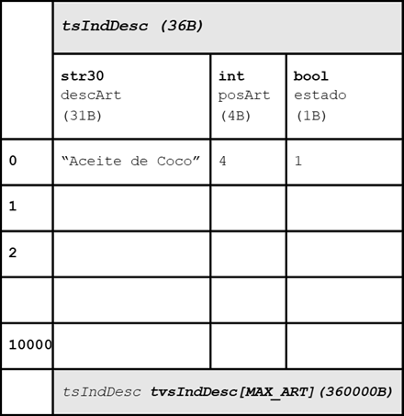

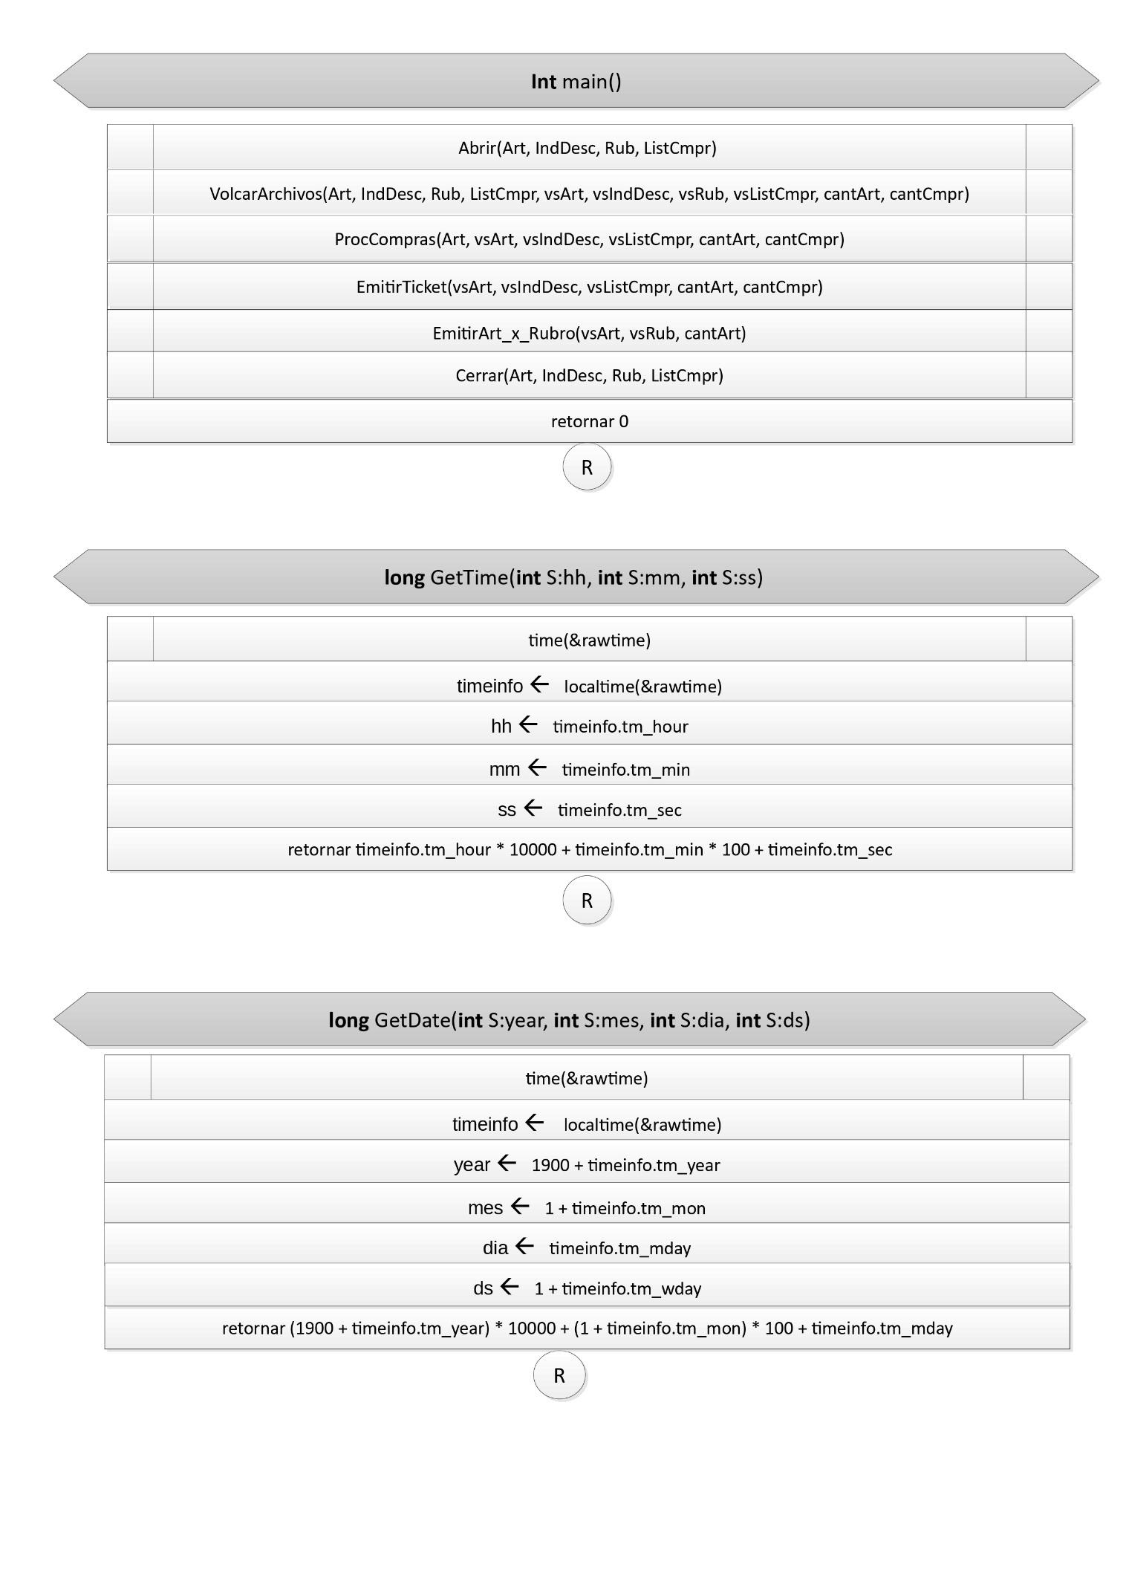

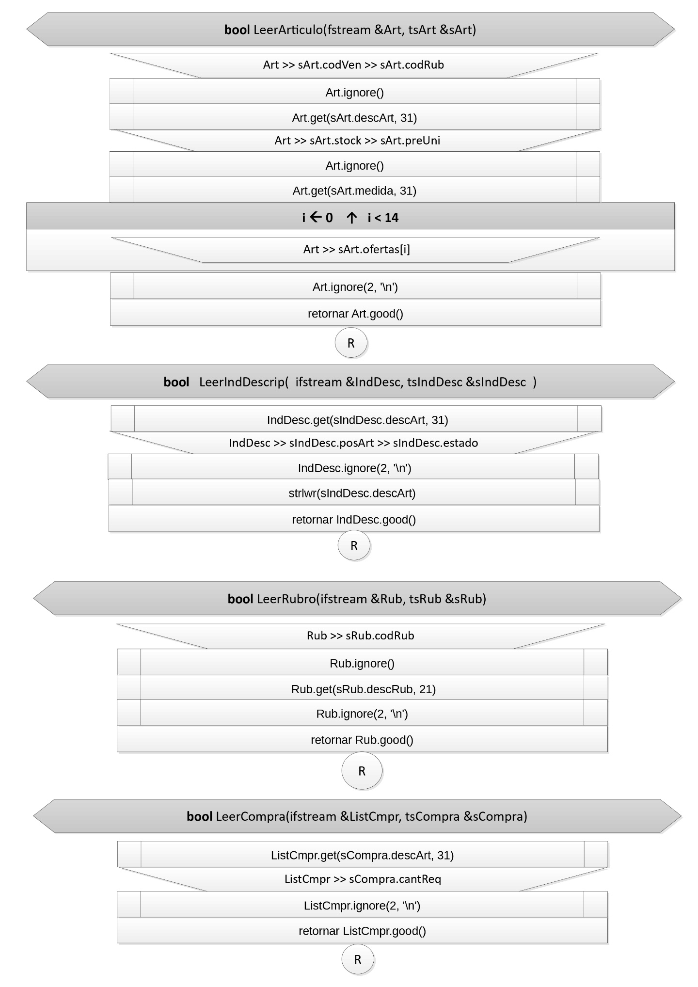

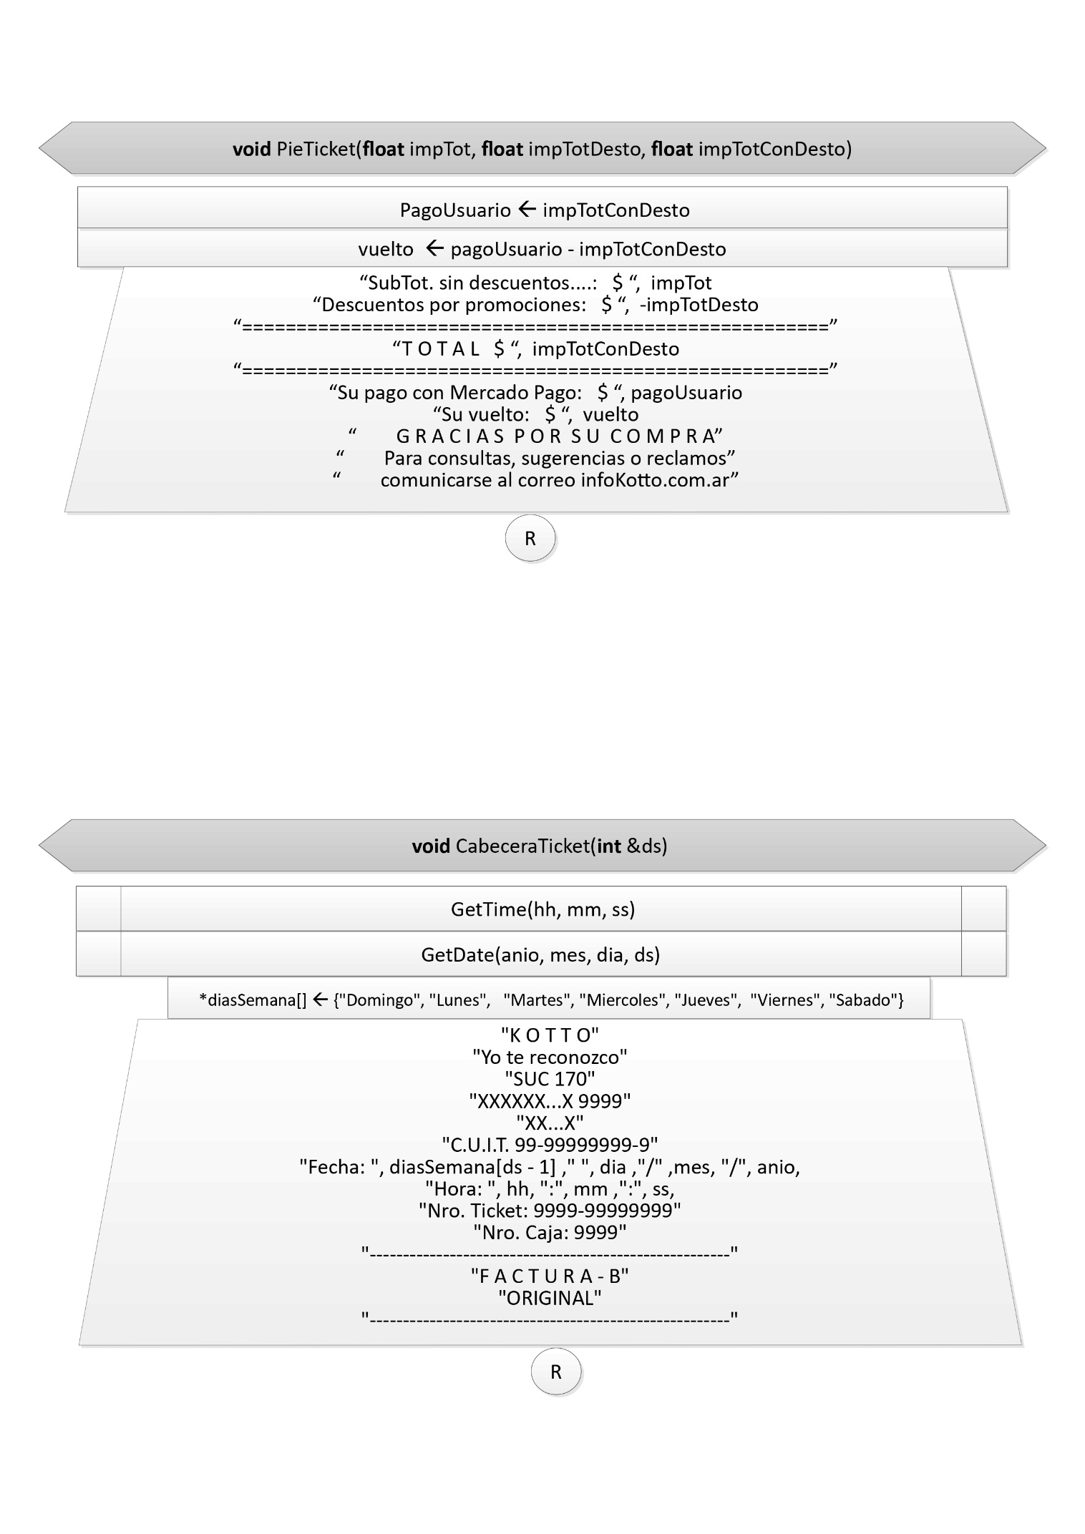

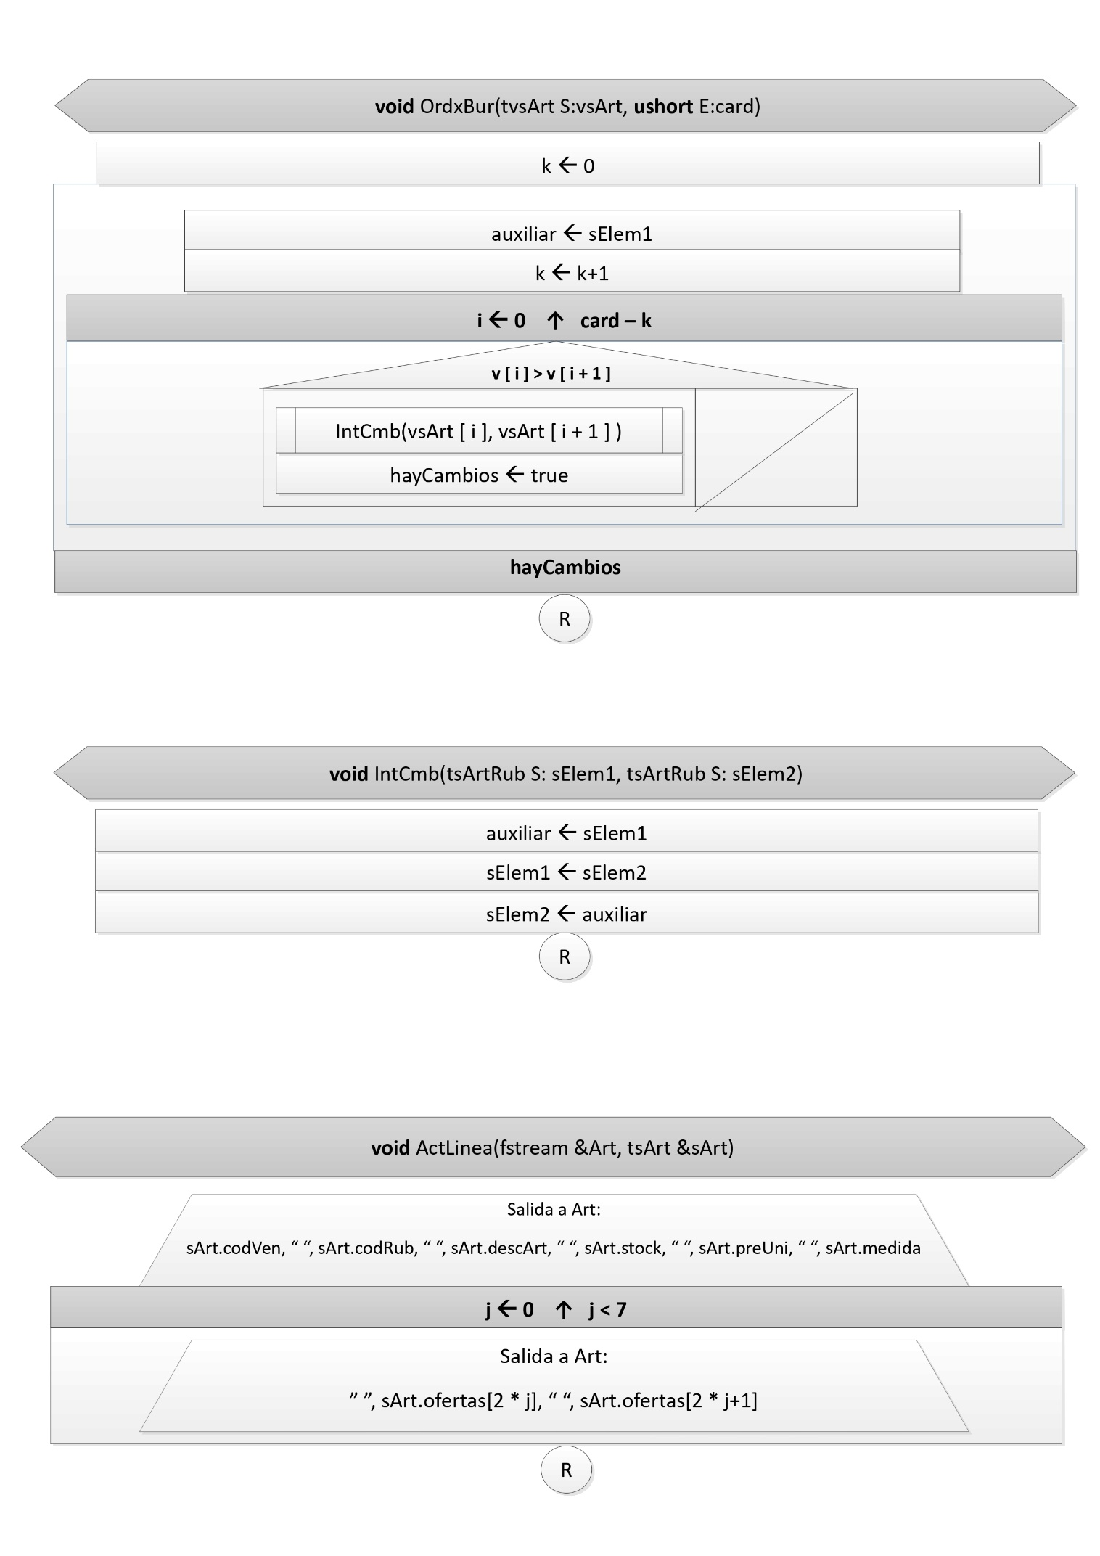

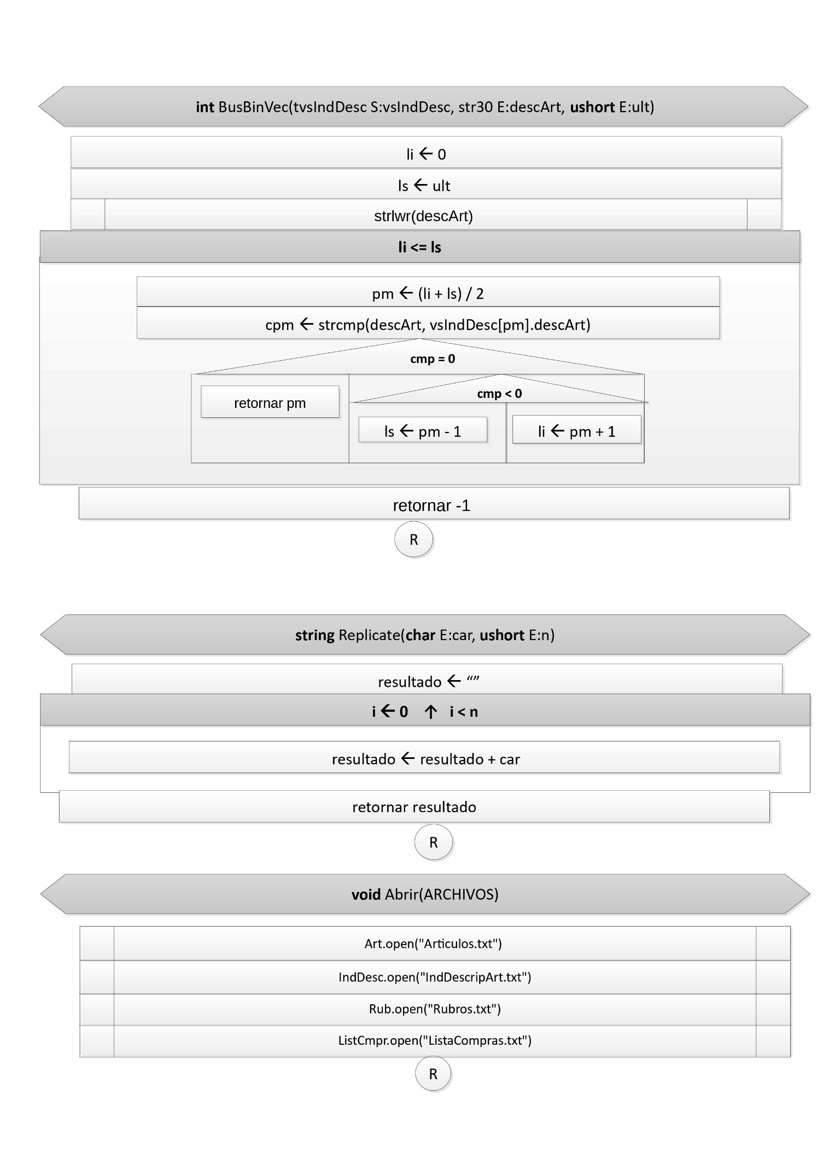

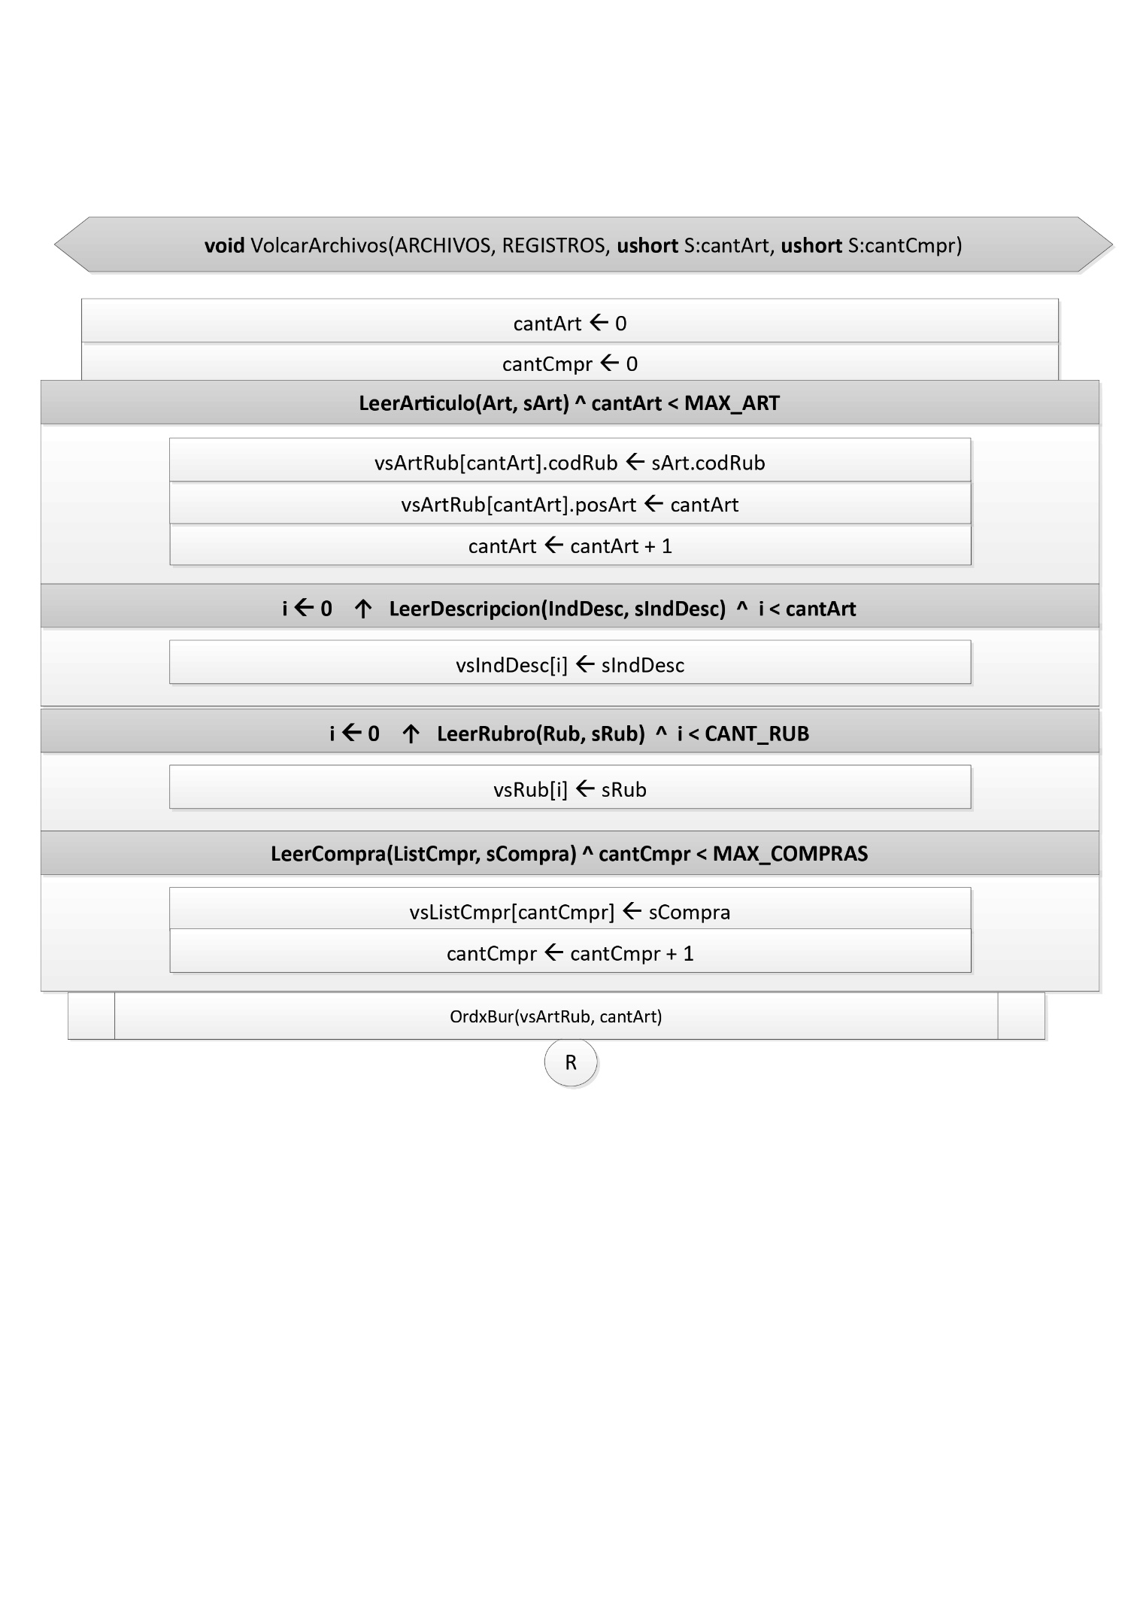

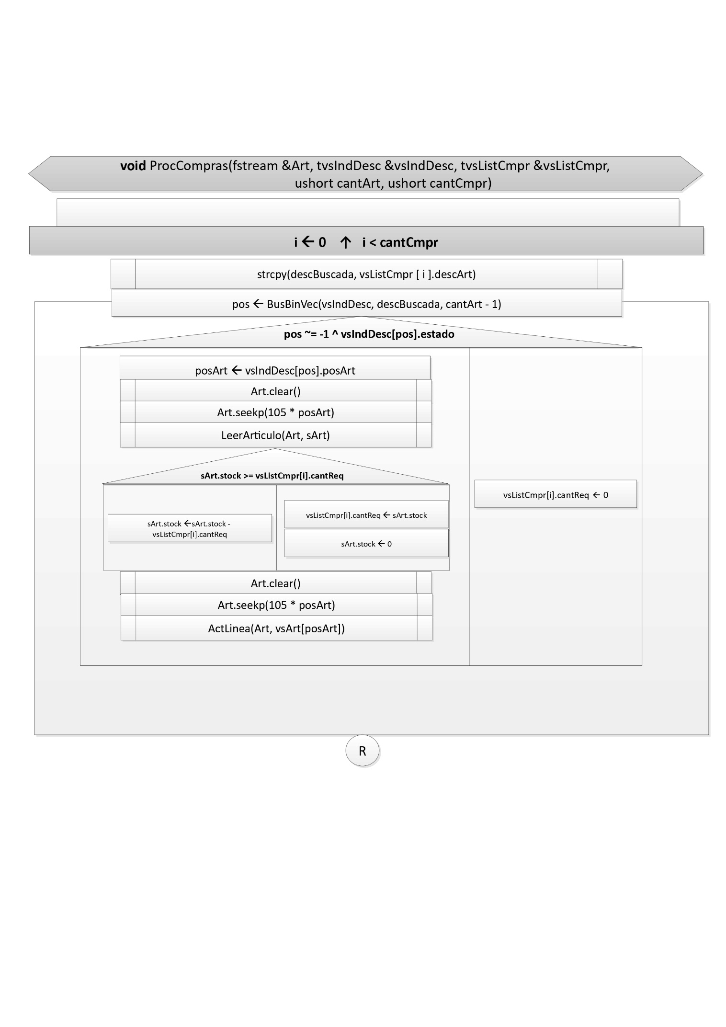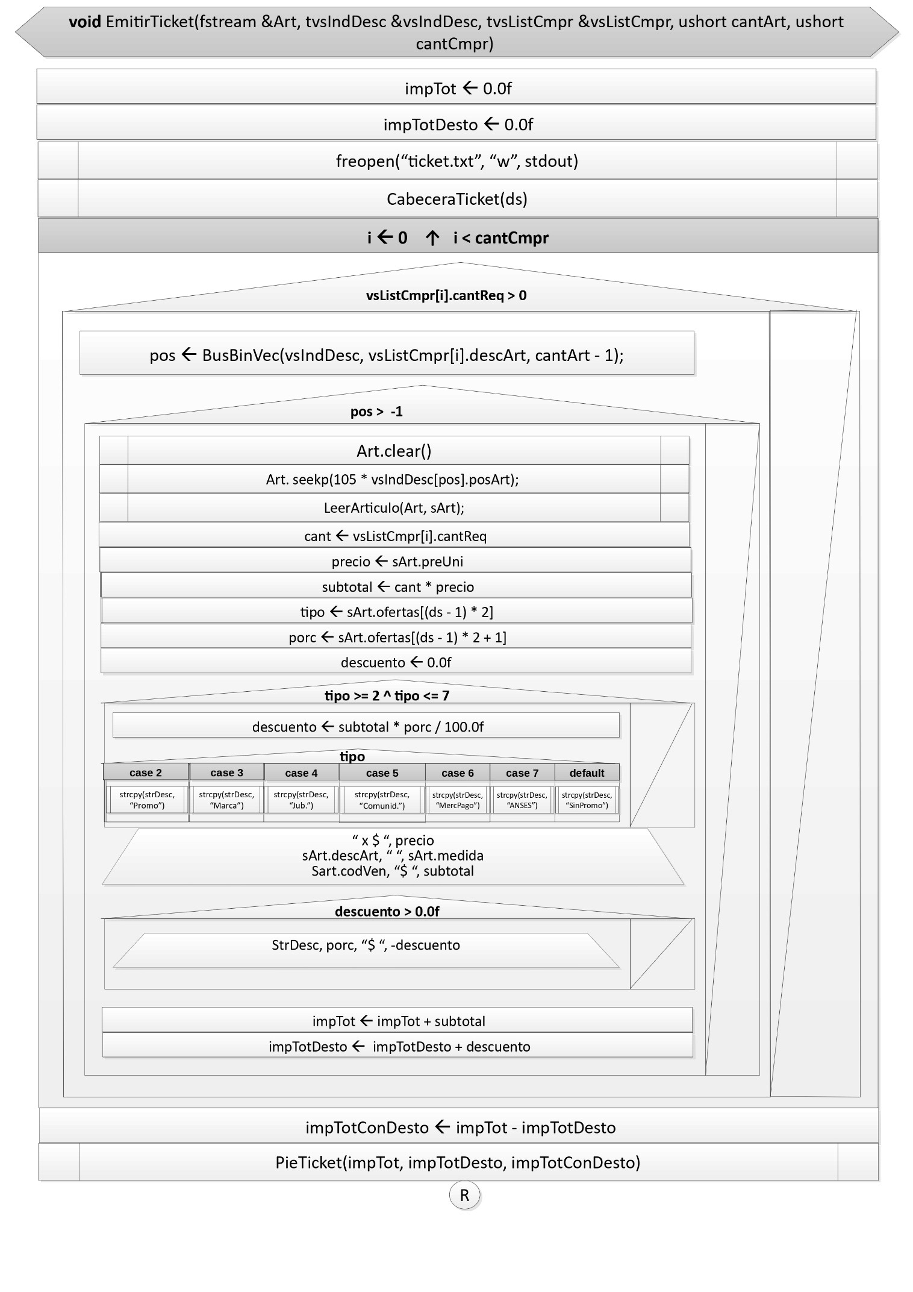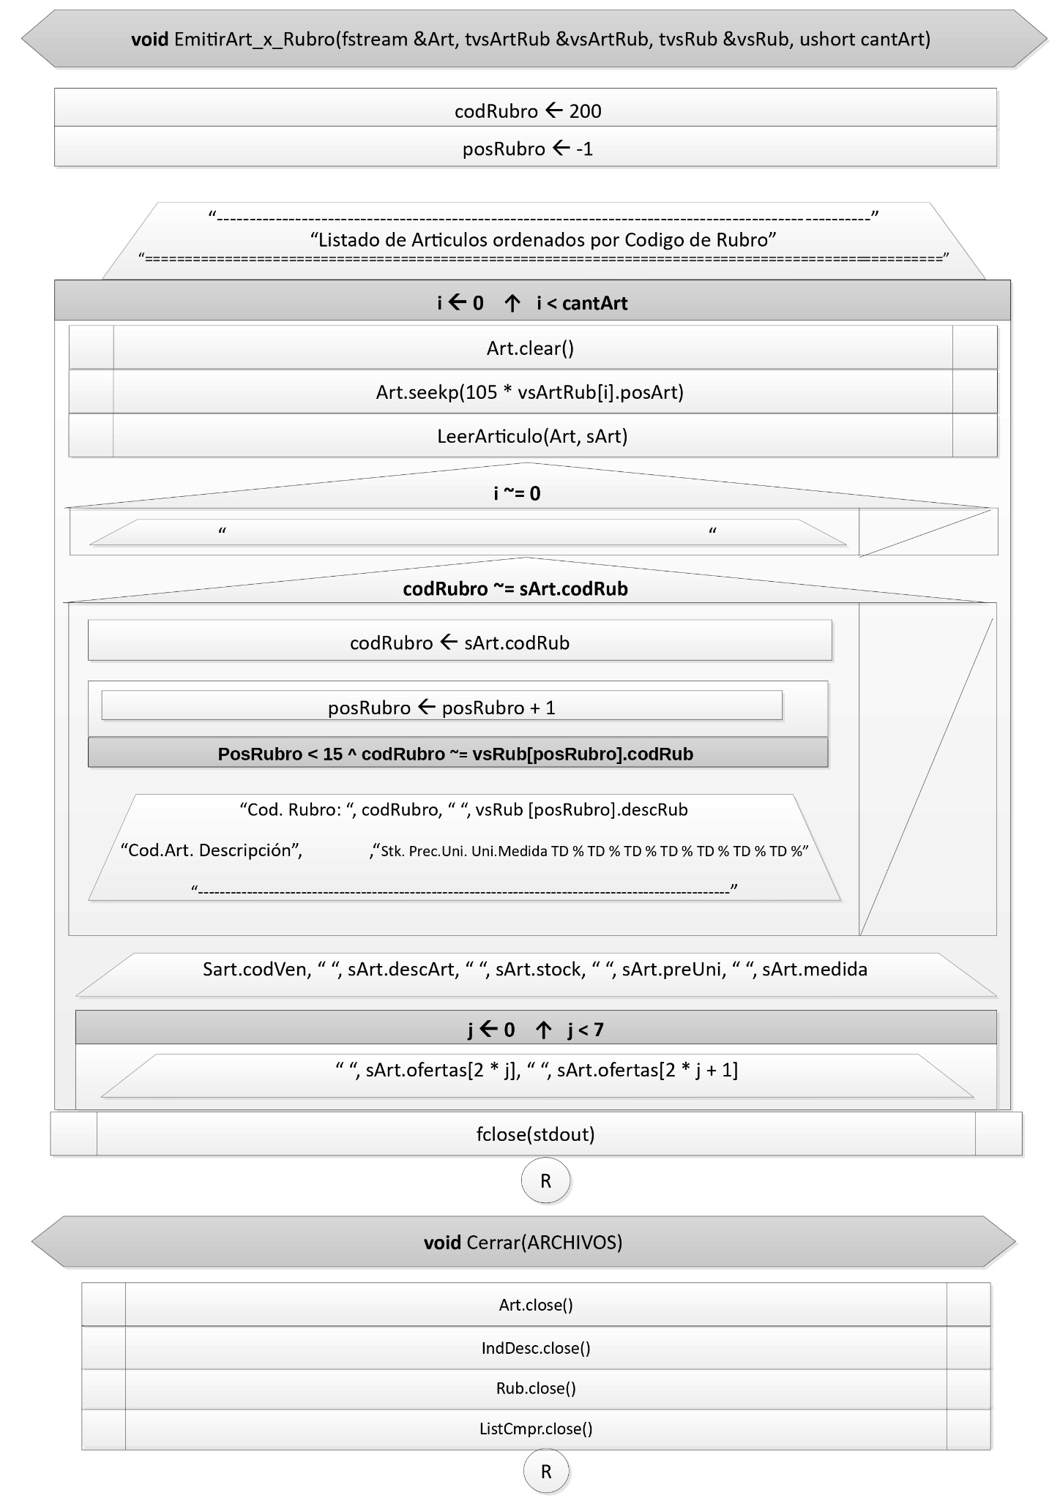

# Código

001: /*

002: - Nombre del programa: TP1V2_K1021G10_HOLM FEDERICO.cpp

003: - fecha entrega: 03/09/2025

004: - Nro. versión: 2

005: - Breve comentario del objetivo del programa:

006: Este programa gestiona un sistema de ventas de artículos, permitiendo

007: registrar artículos, rubros, descripciones y compras. Genera tickets

008: de compra y listados de artículos por rubro, aplicando descuentos según

009: promociones. Utiliza archivos para almacenar y recuperar datos.

010:

011:

012: - Curso: Algoritmos y Estructuras de Datos

013: - Comision: K1021

014: - Turno: Mañana

015: - Docente: Lic. Hugo A. Cuello

016:

017: Integrantes (Apellido, Nombre):

018: Almada, Tomas

019: Baquero, Francisco

020: Barcala Roca, Santiago

021: Cejas, Facundo Javier

022: Dominguez, Joaquin Ezequiel

023: Holm, Federico

024: Incutti, Mateo

025: Mampaso Romero, Brayan

026: Soria, Francisco

027:

028: - Nombre del compilador: Borland C++ V.5.5

029: */

030: #include <cmath>

031: #include <cstdio>

032: #include <cstring>

033: #include <ctime>

034: #include <fstream>

035: #include <iomanip>

036: #include <iostream>

037: #include <string>

038:

039: using namespace std;

040:

041: typedef char str30[31];

042: typedef char str20[21];

043: typedef char str10[11];

044: typedef unsigned short ushort;

045:

046: struct tsArt {

047: int codVen;

048: short codRub;

049: str30 descArt;

050: ushort stock;

051: float preUni;

052: str10 medida;

053: short ofertas[14];

054: };

055:

056: struct tsIndDesc {

057: str30 descArt;

058: int posArt;

059: bool estado;

060: };

061:

062: struct tsRub {

063: short codRub;

064: str20 descRub;

065: };

066:

067: struct tsCompra {

068: str30 descArt;

069: short cantReq;

070: };

071:

072: struct tsArtRub {

073: short codRub;

074: int posArt;

075: };

076:

077: const ushort MAX_ART = 10000;

078: const ushort CANT_RUB = 15;

079: const ushort MAX_COMPRAS = 100;

080: typedef tsArtRub tvsArtRub[MAX_ART];

081: typedef tsIndDesc tvsIndDesc[MAX_ART];

082: typedef tsRub tvsRub[CANT_RUB];

083: typedef tsCompra tvsListCmpr[MAX_COMPRAS];

084:

085: #define ARCHIVOS \

086: fstream &Art, ifstream &IndDesc, ifstream &Rub, ifstream &ListCmpr

087: #define REGISTROS \

088: tvsArtRub &vsArtRub, tvsIndDesc &vsIndDesc, tvsRub &vsRub, \

089: tvsListCmpr &vsListCmpr

090:

091: long GetTime(int &hh, int &mm, int &ss);

092: long GetDate(int &year, int &mes, int &dia, int &ds);

093: bool LeerArticulo(fstream &Art, tsArt &sArt);

094: bool LeerIndDescrip(ifstream &IndDesc, tsIndDesc &sIndDesc);

095: bool LeerRubro(ifstream &Rub, tsRub &sRub);

096: bool LeerCompra(ifstream &ListCmpr, tsCompra &sCompra);

097: void PieTicket(float impTot, float impTotDesto, float impTotConDesto);

098: void CabeceraTicket(int &ds);

099: void OrdxBur(tvsArtRub &vsArt, ushort card);

100: void IntCmb(tsArtRub &sElem1, tsArtRub &sElem2);

101: void ActLinea(fstream &Art, tsArt &sArt);

102: int BusBinVec(tvsIndDesc &vsIndDesc, str30 descArt, ushort ult);

103: string Replicate(char car, ushort n);

104: void Abrir(ARCHIVOS);

105: void VolcarArchivos(ARCHIVOS, REGISTROS, ushort &cantArt, ushort &cantCmpr);

106: void ProcCompras(fstream &Art, tvsIndDesc &vsIndDesc, tvsListCmpr &vsListCmpr,

107: ushort cantArt, ushort cantCmpr);

108: void EmitirTicket(fstream &Art, tvsIndDesc &vsIndDesc, tvsListCmpr &vsListCmpr,

109: ushort cantArt, ushort cantCmpr);

110: void EmitirArt_x_Rubro(fstream &Art, tvsArtRub &vsArtRub, tvsRub &vsRub,

111: ushort cantArt);

112: void Cerrar(ARCHIVOS);

113:

114: int main() {

115: tvsArtRub vsArtRub;

116: tvsIndDesc vsIndDesc;

117: tvsRub vsRub;

118: tvsListCmpr vsListCmpr;

119: fstream Art;

120: ifstream IndDesc, Rub, ListCmpr;

121: ushort cantArt, cantCmpr;

122:

123: Abrir(Art, IndDesc, Rub, ListCmpr);

124: VolcarArchivos(Art, IndDesc, Rub, ListCmpr, vsArtRub, vsIndDesc, vsRub,

125: vsListCmpr, cantArt, cantCmpr);

126: ProcCompras(Art, vsIndDesc, vsListCmpr, cantArt, cantCmpr);

127: EmitirTicket(Art, vsIndDesc, vsListCmpr, cantArt, cantCmpr);

128: EmitirArt_x_Rubro(Art, vsArtRub, vsRub, cantArt);

129: Cerrar(Art, IndDesc, Rub, ListCmpr);

130: return 0;

131: }

132:

133: long GetTime(int &hh, int &mm, int &ss) {

134: time_t rawtime;

135: struct tm *timeinfo;

136:

137: time(&rawtime);

138: timeinfo = localtime(&rawtime);

139: hh = timeinfo->tm_hour;

140: mm = timeinfo->tm_min;

141: ss = timeinfo->tm_sec;

142: return timeinfo->tm_hour * 10000 + timeinfo->tm_min * 100 + timeinfo->tm_sec;

143: } // GetTime

144:

145: long GetDate(int &year, int &mes, int &dia, int &ds) {

146: time_t rawtime;

147: struct tm *timeinfo;

148:

149: time(&rawtime);

150: timeinfo = localtime(&rawtime);

151: year = 1900 + timeinfo->tm_year;

152: mes = 1 + timeinfo->tm_mon;

153: dia = timeinfo->tm_mday;

154: ds = 1 + timeinfo->tm_wday;

155: return (1900 + timeinfo->tm_year) * 10000 + (1 + timeinfo->tm_mon) * 100 +

156: timeinfo->tm_mday;

157: } // GetDate

158:

159: bool LeerArticulo(fstream &Art, tsArt &sArt) {

160: Art >> sArt.codVen >> sArt.codRub;

161: Art.ignore();

162: Art.get(sArt.descArt, 31);

163: Art >> sArt.stock >> sArt.preUni;

164: Art.ignore();

165: Art.get(sArt.medida, 11);

166: for (short i = 0; i < 14; i++)

167: Art >> sArt.ofertas[i];

168: Art.ignore(2, '\n');

169: return Art.good();

170: } // LeerArticulo

171:

172: bool LeerIndDescrip(ifstream &IndDesc, tsIndDesc &sIndDesc) {

173: IndDesc.get(sIndDesc.descArt, 31);

174: IndDesc >> sIndDesc.posArt >> sIndDesc.estado;

175: IndDesc.ignore(2, '\n');

176: strlwr(sIndDesc.descArt);

177: return IndDesc.good();

178: } // LeerIndDescrip

179:

180: bool LeerRubro(ifstream &Rub, tsRub &sRub) {

181: Rub >> sRub.codRub;

182: Rub.ignore();

183: Rub.get(sRub.descRub, 21);

184: Rub.ignore(2, '\n');

185: return Rub.good();

186: } // LeerRubro

187:

188: bool LeerCompra(ifstream &ListCmpr, tsCompra &sCompra) {

189: ListCmpr.get(sCompra.descArt, 31);

190: ListCmpr >> sCompra.cantReq;

191: ListCmpr.ignore(2, '\n');

192: return ListCmpr.good();

193: } // LeerCompra

194:

195: void PieTicket(float impTot, float impTotDesto, float impTotConDesto) {

196: float pagoUsuario = impTotConDesto; // El comprador paga exacto

197:

198: float vuelto = pagoUsuario - impTotConDesto;

199:

200: cout << setw(42) << left << "SubTot. sin descuentos....:" << "$ " << setw(10)

201: << right << impTot << '\n'

202: << setw(42) << left << "Descuentos por promociones:" << "$ " << setw(10)

203: << right << -impTotDesto << '\n'

204: << Replicate('=', 54) << '\n'

205: << setw(42) << left << "T O T A L" << "$ " << setw(10) << right

206: << impTotConDesto << '\n'

207: << Replicate('=', 54) << '\n'

208: << setw(42) << left << "Su pago con Mercado Pago:" << "$ " << setw(10)

209: << right << pagoUsuario << endl

210: << setw(42) << left << "Su vuelto:" << "$ " << setw(10) << right

211: << vuelto << '\n'

212: << Replicate(' ', 8) << "G R A C I A S P O R S U C O M P R A\n"

213: << Replicate(' ', 8) << "Para consultas, sugerencias o reclamos\n"

214: << Replicate(' ', 8) << "comunicarse al correo infoKotto.com.ar";

215: } // PieTicket

216:

217: void CabeceraTicket(int &ds) {

218: int hh, mm, ss, anio, mes, dia;

219: GetTime(hh, mm, ss);

220: GetDate(anio, mes, dia, ds);

221:

222: const char *diasSemana[] = {"Domingo", "Lunes", "Martes", "Miercoles",

223: "Jueves", "Viernes", "Sabado"};

224:

225: cout << "K O T T O\n"

226: << "Yo te reconozco\n"

227: << "SUC 170\n"

228: << "XXXXXX...X 9999\n"

229: << "XX...X\n"

230: << "C.U.I.T. 99-99999999-9\n"

231: << setfill('0') << "Fecha: " << diasSemana[ds - 1] << " " << setw(2)

232: << right << dia << "/" << setw(2) << mes << "/" << setw(4) << anio

233: << "\nHora: " << setw(2) << hh << ":" << setw(2) << mm << ":" << setw(2)

234: << ss << "\nNro. Ticket: 9999-99999999\n"

235: << "Nro. Caja: 9999\n"

236: << Replicate('-', 54) << "\nF A C T U R A - B\n"

237: << "ORIGINAL\n"

238: << Replicate('-', 54) << endl;

239:

240: } // CabeceraTicket

241:

242: void OrdxBur(tvsArtRub &vsArtRub, ushort card) {

243: bool hayCambios;

244: ushort k = 0;

245:

246: do {

247: hayCambios = false;

248: k++;

249:

250: for (ushort i = 0; i < card - k; i++) {

251: if (vsArtRub[i].codRub > vsArtRub[i + 1].codRub) {

252: IntCmb(vsArtRub[i], vsArtRub[i + 1]);

253: hayCambios = true;

254: }

255: }

256: } while (hayCambios);

257: } // OrdxBur

258:

259: void IntCmb(tsArtRub &sElem1, tsArtRub &sElem2) {

260: tsArtRub auxiliar = sElem1;

261: sElem1 = sElem2;

262: sElem2 = auxiliar;

263: } // IntCmb

264:

265: void ActLinea(fstream &Art, tsArt &sArt) {

266: Art << setw(8) << sArt.codVen << ' ' << setw(2) << sArt.codRub << ' '

267: << setw(30) << sArt.descArt << ' ' << setw(4) << sArt.stock << ' '

268: << setw(9) << sArt.preUni << ' ' << setw(10) << sArt.medida;

269: for (ushort j = 0; j < 7; j++)

270: Art << ' ' << sArt.ofertas[2 * j] << ' ' << setw(2)

271: << sArt.ofertas[2 * j + 1];

272: } // ActLinea

273:

274: int BusBinVec(tvsIndDesc &vsIndDesc, str30 descArt, ushort ult) {

275: int li = 0, ls = ult, pm;

276:

277: strlwr(descArt);

278:

279: while (li <= ls) {

280: pm = (li + ls) / 2;

281:

282: int cmp = strcmp(descArt, vsIndDesc[pm].descArt);

283:

284: if (cmp == 0) {

285: return pm;

286: } else if (cmp < 0) {

287: ls = pm - 1;

288: } else {

289: li = pm + 1;

290: }

291: }

292:

293: return -1; // No encontrado

294: } // BusBinVec

295:

296: string Replicate(char car, ushort n) {

297: string resultado = "";

298: for (ushort i = 0; i < n; i++)

299: resultado += car;

300: return resultado;

301: } // Replicate

302:

303: void Abrir(ARCHIVOS) {

304: Art.open("Articulos.txt");

305: IndDesc.open("IndDescripArt.txt");

306: Rub.open("Rubros.txt");

307: ListCmpr.open("ListaCompras.txt");

308: } // Abrir

309:

310: void VolcarArchivos(ARCHIVOS, REGISTROS, ushort &cantArt, ushort &cantCmpr) {

311: tsArt sArt;

312: tsIndDesc sIndDesc;

313: tsRub sRub;

314: tsCompra sCompra;

315: cantArt = 0;

316: cantCmpr = 0;

317:

318: while (LeerArticulo(Art, sArt) && cantArt < MAX_ART) {

319: vsArtRub[cantArt].codRub = sArt.codRub;

320: vsArtRub[cantArt].posArt = cantArt;

321: cantArt++;

322: }

323: for (ushort i = 0; LeerIndDescrip(IndDesc, sIndDesc) && i < cantArt; i++)

324: vsIndDesc[i] = sIndDesc;

325: for (ushort i = 0; LeerRubro(Rub, sRub) && i < CANT_RUB; i++)

326: vsRub[i] = sRub;

327: while (LeerCompra(ListCmpr, sCompra) && cantCmpr < MAX_COMPRAS) {

328: vsListCmpr[cantCmpr] = sCompra;

329: cantCmpr++;

330: }

331:

332: OrdxBur(vsArtRub, cantArt);

333: } // VolcarArchivos

334:

335: void ProcCompras(fstream &Art, tvsIndDesc &vsIndDesc, tvsListCmpr &vsListCmpr,

336: ushort cantArt, ushort cantCmpr) {

337: str30 descBuscada;

338: int pos;

339: ushort posArt;

340: tsArt sArt;

341: Art << fixed << setprecision(2);

342:

343: for (ushort i = 0; i < cantCmpr; i++) {

344: strcpy(descBuscada, vsListCmpr[i].descArt);

345: pos = BusBinVec(vsIndDesc, descBuscada, cantArt - 1);

346:

347: if (pos != -1 && vsIndDesc[pos].estado) {

348: posArt = vsIndDesc[pos].posArt;

349:

350: Art.clear();

351: Art.seekp(105 * posArt);

352: LeerArticulo(Art, sArt);

353:

354: if (sArt.stock >= vsListCmpr[i].cantReq) {

355: sArt.stock -= vsListCmpr[i].cantReq;

356: } else {

357: vsListCmpr[i].cantReq = sArt.stock;

358: sArt.stock = 0;

359: }

360: Art.clear();

361: Art.seekp(105 * posArt);

362: ActLinea(Art, sArt);

363:

364: } else {

365: vsListCmpr[i].cantReq = 0;

366: }

367: }

368: } // ProcCompras

369:

370: void EmitirTicket(fstream &Art, tvsIndDesc &vsIndDesc, tvsListCmpr &vsListCmpr,

371: ushort cantArt, ushort cantCmpr) {

372: int ds;

373: float impTot = 0.0f, impTotDesto = 0.0f;

374: tsArt sArt;

375:

376: freopen("Ticket.txt", "w", stdout);

377: CabeceraTicket(ds);

378: cout << fixed << setprecision(2) << setfill(' ');

379:

380: for (ushort i = 0; i < cantCmpr; i++) {

381: if (vsListCmpr[i].cantReq > 0) {

382: int pos = BusBinVec(vsIndDesc, vsListCmpr[i].descArt, cantArt - 1);

383: if (pos > -1) {

384: Art.clear();

385: Art.seekp(105 * vsIndDesc[pos].posArt);

386: LeerArticulo(Art, sArt);

387:

388: ushort cant = vsListCmpr[i].cantReq;

389: float precio = sArt.preUni;

390: float subtotal = cant * precio;

391:

392: ushort tipo = sArt.ofertas[(ds - 1) * 2];

393: ushort porc = sArt.ofertas[(ds - 1) * 2 + 1];

394: float descuento = 0.0f;

395: str10 strDesc;

396:

397: if (tipo >= 2 && tipo <= 7) // Solo aplicar si es válido

398: descuento = subtotal * porc / 100.0f;

399:

400: switch (tipo) {

401: case 2:

402: strcpy(strDesc, "Promo");

403: break;

404: case 3:

405: strcpy(strDesc, "Marca");

406: break;

407: case 4:

408: strcpy(strDesc, "Jub.");

409: break;

410: case 5:

411: strcpy(strDesc, "Comunid.");

412: break;

413: case 6:

414: strcpy(strDesc, "MercPago");

415: break;

416: case 7:

417: strcpy(strDesc, "ANSES");

418: break;

419: default: // case 0:

420: strcpy(strDesc, "SinPromo");

421: break;

422: }

423:

424: cout << setw(2) << right << cant << " x $ " << setw(9) << precio << '\n'

425: << setw(30) << left << sArt.descArt << ' ' << setw(10)

426: << sArt.medida << '\n'

427: << setw(8) << right << sArt.codVen << setw(36) << "$ " << setw(10)

428: << subtotal << '\n';

429:

430: if (descuento > 0.0f) {

431: cout << setw(12) << left << strDesc << setw(5) << right << porc

432: << setw(27) << "$ " << setw(10) << -descuento << '\n';

433: }

434:

435: impTot += subtotal;

436: impTotDesto += descuento;

437: cout << '\n';

438: }

439: }

440: }

441:

442: float impTotConDesto = impTot - impTotDesto;

443:

444: PieTicket(impTot, impTotDesto, impTotConDesto);

445: }

446:

447: void EmitirArt_x_Rubro(fstream &Art, tvsArtRub &vsArtRub, tvsRub &vsRub,

448: ushort cantArt) {

449: cout << setfill(' ') << setprecision(2) << fixed;

450: ushort codRubro = 200;

451: short posRubro = -1;

452: tsArt sArt;

453:

454: cout << Replicate('\n', 10) << '\n' // Separa el Ticket del Listado

455: << Replicate('-', 100) << '\n'

456: << Replicate(' ', floor((100.0 - 50.0) / 2.0))

457: << "Listado de Articulos ordenados por Codigo de Rubro"

458: << Replicate(' ', ceil((100.0 - 50.0) / 2.0)) << '\n'

459: << Replicate('=', 100) << '\n';

460: for (ushort i = 0; i < cantArt; i++) {

461: Art.clear();

462: Art.seekp(105 * vsArtRub[i].posArt);

463: LeerArticulo(Art, sArt);

464: if (i != 0)

465: cout << '\n';

466: if (codRubro != sArt.codRub) {

467: codRubro = sArt.codRub;

468: do {

469: posRubro++;

470: } while (posRubro < 15 && codRubro != vsRub[posRubro].codRub);

471:

472: cout << "\nCod. Rubro: " << codRubro << ' ' << vsRub[posRubro].descRub

473: << "\nCod.Art. Descripcion" << Replicate(' ', 20)

474: << "Stk. Prec.Uni. Uni.Medida TD % TD % TD % TD % TD % TD % TD %\n"

475: << Replicate('-', 100) << '\n';

476: }

477: cout << setw(8) << right << sArt.codVen << ' ' << setw(30) << left

478: << sArt.descArt << ' ' << setw(4) << right << sArt.stock << ' '

479: << setw(9) << right << sArt.preUni << ' ' << setw(10) << left

480: << sArt.medida;

481: for (ushort j = 0; j < 7; j++)

482: cout << ' ' << sArt.ofertas[2 * j] << ' ' << setw(2) << right

483: << sArt.ofertas[2 * j + 1];

484: }

485: fclose(stdout);

486: } // EmitirArt_x_Rubro

487:

488: void Cerrar(ARCHIVOS) {

489: Art.close();

490: IndDesc.close();

491: Rub.close();

492: ListCmpr.close();

493: } // Cerrar

# Archivos de entrada

## Articulos.txt:

98024047 1 Banana Cavendish 0 1193.41 kg 7 58 7 13 7 13 4 8 6 80 5 98 3 15

79832716 12 Salsa de Tomate 1893 6937.68 unidad 5 57 5 52 6 2 6 73 1 5 6 82 1 44

44255999 12 Mostaza 6195 399.88 unidad 5 76 3 33 5 72 2 39 3 47 2 72 6 81

77811558 10 Gomitas Frutales 9439 3692.72 unidad 7 84 1 96 6 91 7 22 7 87 2 86 1 37

71843253 14 Aceite de Coco 7123 1055.04 l 5 72 4 51 4 80 2 64 1 41 2 10 4 30

79944212 5 Pepsi Max 4347 3035.10 l 2 66 7 61 3 10 3 93 4 29 4 81 5 7

15742093 15 Atun en Aceite 4262 6370.83 unidad 4 29 4 22 3 20 2 8 2 36 1 25 6 96

75287095 3 Queso Mozzarella 2820 5897.99 l 6 15 4 43 3 77 2 59 2 53 7 39 3 47

96060718 6 Atun Fresco 3727 4384.19 kg 2 65 6 33 5 95 7 69 2 25 4 54 6 44

19338712 11 Corn Flakes 7535 4249.51 kg 2 30 1 52 3 36 4 2 6 80 7 39 3 58

10840510 8 Papel Higienico 5109 3415.63 unidad 2 56 3 2 3 79 5 82 7 4 4 55 1 81

99496819 4 Pechuga de Pollo 9225 5718.59 kg 3 33 3 56 3 63 4 5 4 34 5 87 3 12

90880352 2 Tomate Perita 1579 1575.23 kg 3 44 2 78 7 0 6 12 7 62 3 88 3 38

65758412 6 Salmon Fresco 8803 8609.23 kg 7 69 7 7 4 20 2 80 5 10 3 12 2 6

28853710 8 Shampoo 8496 6525.76 unidad 2 30 1 71 5 75 4 58 6 10 3 21 7 70

68466733 7 Baguette Francesa 4985 5911.89 unidad 2 9 2 89 6 18 1 17 5 58 3 18 3 61

29319846 10 Chocolate con Leche 4569 8125.42 unidad 7 54 4 65 7 45 2 28 3 72 3 61 1 34

30540322 4 Costilla de Cerdo 1940 2244.21 kg 6 41 6 91 7 1 2 88 6 32 7 15 1 68

19078262 15 Arvejas 2343 7332.64 unidad 4 70 1 54 4 40 4 46 4 64 4 79 5 89

81807170 4 Filet de Res 1814 8042.99 kg 5 45 2 57 6 4 3 4 2 11 2 52 2 11

3772978 3 Leche Entera 8566 6664.69 l 1 0 2 87 7 8 6 20 5 89 6 99 3 99

99840726 10 Caramelos Surtidos 47 9205.07 unidad 6 55 6 75 4 63 4 30 7 45 1 56 4 98

23880006 2 Lechuga Romana 326 3341.80 kg 6 7 1 96 7 19 6 80 3 25 2 52 5 26

83271845 14 Aceite de Oliva 6614 3005.36 l 7 75 1 82 7 92 3 82 5 44 4 78 3 13

18565176 9 Suavizante 6737 2687.28 unidad 1 97 3 30 7 36 3 74 5 77 4 83 1 31

57622019 14 Aceite de Girasol 4792 6645.97 l 3 64 5 73 5 34 7 88 4 18 2 45 1 64

75291495 1 Naranja Valencia 5667 2681.34 kg 2 36 7 23 7 4 7 94 3 67 6 73 1 76

65805349 2 Choclo 1830 9441.03 kg 4 22 6 53 1 15 4 31 2 77 1 23 1 90

95959493 6 Merluza Congelada 6071 3422.22 kg 3 21 1 20 1 85 5 61 4 13 3 61 2 40

85944160 1 Manzana Red Delicious 5 8922.24 kg 3 49 3 0 2 86 6 74 5 10 2 17 3 45

2384353 15 Maiz Dulce 2154 9349.45 unidad 1 82 7 89 3 96 7 31 7 35 6 76 2 34

69233733 11 Granola 1392 5755.99 kg 4 95 7 53 4 35 6 9 7 26 3 62 7 48

57285423 9 Limpiador Multiusos 9867 1029.55 unidad 1 27 3 17 2 86 7 9 7 80 2 80 3 48

13316861 5 Coca-Cola Zero 9640 7968.79 l 4 56 3 83 2 35 6 73 5 73 4 26 3 48

80786032 13 Helado Vainilla 3499 9071.57 unidad 5 14 1 64 1 7 4 61 3 80 5 34 3 74

37897727 12 Mayonesa 1989 3664.18 unidad 1 53 1 50 4 34 7 16 7 19 2 53 3 52

82574849 9 Detergente Polvo 2055 6237.69 unidad 2 83 2 61 3 98 5 55 6 84 5 38 5 34

33415557 7 Medialunas 6934 847.05 unidad 1 32 4 90 3 33 4 20 3 84 1 82 2 96

766444 8 Jabon Liquido 2911 9198.66 unidad 3 74 3 29 7 48 7 35 4 54 6 85 5 99

24358058 13 Pizza Congelada 8943 3279.19 unidad 3 19 5 70 3 70 2 36 7 49 1 77 6 41

90991857 11 Avena 6306 5676.29 kg 1 24 3 2 5 80 4 13 2 57 4 32 4 60

49249004 7 Pan Integral 6145 3504.18 unidad 6 93 4 60 5 49 5 90 7 19 7 95 4 25

26304969 5 Agua Mineral 2494 4101.67 l 5 86 6 22 6 60 5 62 1 76 6 49 6 57

43812040 3 Yogur Natural 2367 2761.75 l 2 86 6 90 2 44 7 70 2 2 5 74 5 23

6643982 13 Verduras Congeladas 4696 5204.42 unidad 5 94 1 36 4 25 6 45 3 83 4 4 6 5

## IndDescripArt.txt:

Aceite de Coco 4 1

Aceite de Girasol 25 0

Aceite de Oliva 23 1

Agua Mineral 42 1

Arvejas 18 1

Atun en Aceite 6 0

Atun Fresco 8 0

Avena 40 0

Baguette Francesa 15 1

Banana Cavendish 0 1

Caramelos Surtidos 21 1

Choclo 27 0

Chocolate con Leche 16 1

Coca-Cola Zero 33 1

Corn Flakes 9 1

Costilla de Cerdo 17 1

Detergente Polvo 36 1

Filet de Res 19 1

Gomitas Frutales 3 1

Granola 31 1

Helado Vainilla 34 1

Jabon Liquido 38 1

Leche Entera 20 0

Lechuga Romana 22 1

Limpiador Multiusos 32 1

Maiz Dulce 30 0

Manzana Red Delicious 29 1

Mayonesa 35 1

Medialunas 37 1

Merluza Congelada 28 0

Mostaza 2 1

Naranja Valencia 26 1

Pan Integral 41 0

Papel Higienico 10 1

Pechuga de Pollo 11 1

Pepsi Max 5 1

Pizza Congelada 39 1

Queso Mozzarella 7 1

Salmon Fresco 13 1

Salsa de Tomate 1 1

Shampoo 14 1

Suavizante 24 1

Tomate Perita 12 0

Verduras Congeladas 44 1

Yogur Natural 43 1

## ListaCompras.txt:

Banana Cavendish 12

Salsa de Tomate 5

Mostaza 10

Gomitas Frutales 20

Aceite de Coco 8

Pepsi Max 15

Atun en Aceite 6

Queso Mozzarella 7

Atun Fresco 11

Corn Flakes 13

Papel Higienico 9

Pechuga de Pollo 4

Tomate Perita 14

Salmon Fresco 10

Shampoo 12

Baguette Francesa 3

Chocolate con Leche 8

Costilla de Cerdo 5

Arvejas 17

Filet de Res 16

Leche Entera 14

Caramelos Surtidos 19

Lechuga Romana 11

Aceite de Oliva 15

Suavizante 10

Aceite de Girasol 12

Naranja Valencia 6

Choclo 9

Merluza Congelada 13

Manzana Red Delicious 10

## Rubros.txt:

1 Frutas

2 Verduras

3 Lacteos

4 Carnes

5 Bebidas

6 Pescados

7 Panaderia

8 Higiene

9 Limpieza

10 Dulces

11 Cereales

12 Salsas

13 Congelados

14 Aceites

15 Enlatados

# Archivos de Salida

## Articulos.txt (Luego de la ejecución del programa):

98024047 1 Banana Cavendish 0 1193.41 kg 7 58 7 13 7 13 4 8 6 80 5 98 3 15

79832716 12 Salsa de Tomate 1888 6937.68 unidad 5 57 5 52 6 2 6 73 1 5 6 82 1 44

44255999 12 Mostaza 6185 399.88 unidad 5 76 3 33 5 72 2 39 3 47 2 72 6 81

77811558 10 Gomitas Frutales 9419 3692.72 unidad 7 84 1 96 6 91 7 22 7 87 2 86 1 37

71843253 14 Aceite de Coco 7115 1055.04 l 5 72 4 51 4 80 2 64 1 41 2 10 4 30

79944212 5 Pepsi Max 4332 3035.10 l 2 66 7 61 3 10 3 93 4 29 4 81 5 7

15742093 15 Atun en Aceite 4262 6370.83 unidad 4 29 4 22 3 20 2 8 2 36 1 25 6 96

75287095 3 Queso Mozzarella 2813 5897.99 l 6 15 4 43 3 77 2 59 2 53 7 39 3 47

96060718 6 Atun Fresco 3727 4384.19 kg 2 65 6 33 5 95 7 69 2 25 4 54 6 44

19338712 11 Corn Flakes 7522 4249.51 kg 2 30 1 52 3 36 4 2 6 80 7 39 3 58

10840510 8 Papel Higienico 5100 3415.63 unidad 2 56 3 2 3 79 5 82 7 4 4 55 1 81

99496819 4 Pechuga de Pollo 9221 5718.59 kg 3 33 3 56 3 63 4 5 4 34 5 87 3 12

90880352 2 Tomate Perita 1579 1575.23 kg 3 44 2 78 7 0 6 12 7 62 3 88 3 38

65758412 6 Salmon Fresco 8793 8609.23 kg 7 69 7 7 4 20 2 80 5 10 3 12 2 6

28853710 8 Shampoo 8484 6525.76 unidad 2 30 1 71 5 75 4 58 6 10 3 21 7 70

68466733 7 Baguette Francesa 4982 5911.89 unidad 2 9 2 89 6 18 1 17 5 58 3 18 3 61

29319846 10 Chocolate con Leche 4561 8125.42 unidad 7 54 4 65 7 45 2 28 3 72 3 61 1 34

30540322 4 Costilla de Cerdo 1935 2244.21 kg 6 41 6 91 7 1 2 88 6 32 7 15 1 68

19078262 15 Arvejas 2326 7332.64 unidad 4 70 1 54 4 40 4 46 4 64 4 79 5 89

81807170 4 Filet de Res 1798 8042.99 kg 5 45 2 57 6 4 3 4 2 11 2 52 2 11

3772978 3 Leche Entera 8566 6664.69 l 1 0 2 87 7 8 6 20 5 89 6 99 3 99

99840726 10 Caramelos Surtidos 28 9205.07 unidad 6 55 6 75 4 63 4 30 7 45 1 56 4 98

23880006 2 Lechuga Romana 315 3341.80 kg 6 7 1 96 7 19 6 80 3 25 2 52 5 26

83271845 14 Aceite de Oliva 6599 3005.36 l 7 75 1 82 7 92 3 82 5 44 4 78 3 13

18565176 9 Suavizante 6727 2687.28 unidad 1 97 3 30 7 36 3 74 5 77 4 83 1 31

57622019 14 Aceite de Girasol 4792 6645.97 l 3 64 5 73 5 34 7 88 4 18 2 45 1 64

75291495 1 Naranja Valencia 5661 2681.34 kg 2 36 7 23 7 4 7 94 3 67 6 73 1 76

65805349 2 Choclo 1830 9441.03 kg 4 22 6 53 1 15 4 31 2 77 1 23 1 90

95959493 6 Merluza Congelada 6071 3422.22 kg 3 21 1 20 1 85 5 61 4 13 3 61 2 40

85944160 1 Manzana Red Delicious 0 8922.24 kg 3 49 3 0 2 86 6 74 5 10 2 17 3 45

2384353 15 Maiz Dulce 2154 9349.45 unidad 1 82 7 89 3 96 7 31 7 35 6 76 2 34

69233733 11 Granola 1392 5755.99 kg 4 95 7 53 4 35 6 9 7 26 3 62 7 48

57285423 9 Limpiador Multiusos 9867 1029.55 unidad 1 27 3 17 2 86 7 9 7 80 2 80 3 48

13316861 5 Coca-Cola Zero 9640 7968.79 l 4 56 3 83 2 35 6 73 5 73 4 26 3 48

80786032 13 Helado Vainilla 3499 9071.57 unidad 5 14 1 64 1 7 4 61 3 80 5 34 3 74

37897727 12 Mayonesa 1989 3664.18 unidad 1 53 1 50 4 34 7 16 7 19 2 53 3 52

82574849 9 Detergente Polvo 2055 6237.69 unidad 2 83 2 61 3 98 5 55 6 84 5 38 5 34

33415557 7 Medialunas 6934 847.05 unidad 1 32 4 90 3 33 4 20 3 84 1 82 2 96

766444 8 Jabon Liquido 2911 9198.66 unidad 3 74 3 29 7 48 7 35 4 54 6 85 5 99

24358058 13 Pizza Congelada 8943 3279.19 unidad 3 19 5 70 3 70 2 36 7 49 1 77 6 41

90991857 11 Avena 6306 5676.29 kg 1 24 3 2 5 80 4 13 2 57 4 32 4 60

49249004 7 Pan Integral 6145 3504.18 unidad 6 93 4 60 5 49 5 90 7 19 7 95 4 25

26304969 5 Agua Mineral 2494 4101.67 l 5 86 6 22 6 60 5 62 1 76 6 49 6 57

43812040 3 Yogur Natural 2367 2761.75 l 2 86 6 90 2 44 7 70 2 2 5 74 5 23

6643982 13 Verduras Congeladas 4696 5204.42 unidad 5 94 1 36 4 25 6 45 3 83 4 4 6 5

## Ticket.txt:

K O T T O

Yo te reconozco

SUC 170

XXXXXX...X 9999

XX...X

C.U.I.T. 99-99999999-9

Fecha: Jueves 28/08/2025

Hora: 18:19:32

Nro. Ticket: 9999-99999999

Nro. Caja: 9999

------------------------------------------------------

F A C T U R A - B

ORIGINAL

------------------------------------------------------

5 x $ 6937.68

Salsa de Tomate unidad

79832716 $ 34688.40

10 x $ 399.88

Mostaza unidad

44255999 $ 3998.80

Marca 47 $ -1879.44

20 x $ 3692.72

Gomitas Frutales unidad

77811558 $ 73854.40

ANSES 87 $ -64253.33

8 x $ 1055.04

Aceite de Coco l

71843253 $ 8440.32

15 x $ 3035.10

Pepsi Max l

79944212 $ 45526.50

Jub. 29 $ -13202.68

7 x $ 5897.99

Queso Mozzarella l

75287095 $ 41285.93

Promo 53 $ -21881.54

13 x $ 4249.51

Corn Flakes kg

19338712 $ 55243.62

MercPago 80 $ -44194.90

9 x $ 3415.63

Papel Higienico unidad

10840510 $ 30740.67

ANSES 4 $ -1229.63

4 x $ 5718.59

Pechuga de Pollo kg

99496819 $ 22874.36

Jub. 34 $ -7777.28

10 x $ 8609.23

Salmon Fresco kg

65758412 $ 86092.30

Comunid. 10 $ -8609.23

12 x $ 6525.76

Shampoo unidad

28853710 $ 78309.12

MercPago 10 $ -7830.91

3 x $ 5911.89

Baguette Francesa unidad

68466733 $ 17735.67

Comunid. 58 $ -10286.69

8 x $ 8125.42

Chocolate con Leche unidad

29319846 $ 65003.36

Marca 72 $ -46802.42

5 x $ 2244.21

Costilla de Cerdo kg

30540322 $ 11221.05

MercPago 32 $ -3590.74

17 x $ 7332.64

Arvejas unidad

19078262 $ 124654.88

Jub. 64 $ -79779.12

16 x $ 8042.99

Filet de Res kg

81807170 $ 128687.84

Promo 11 $ -14155.66

19 x $ 9205.07

Caramelos Surtidos unidad

99840726 $ 174896.34

ANSES 45 $ -78703.35

11 x $ 3341.80

Lechuga Romana kg

23880006 $ 36759.80

Marca 25 $ -9189.95

15 x $ 3005.36

Aceite de Oliva l

83271845 $ 45080.40

Comunid. 44 $ -19835.38

10 x $ 2687.28

Suavizante unidad

18565176 $ 26872.80

Comunid. 77 $ -20692.06

6 x $ 2681.34

Naranja Valencia kg

75291495 $ 16088.04

Marca 67 $ -10778.99

5 x $ 8922.24

Manzana Red Delicious kg

85944160 $ 44611.20

Comunid. 10 $ -4461.12

SubTot. sin descuentos....: $ 1172665.88

Descuentos por promociones: $ -469134.44

======================================================

T O T A L $ 703531.44

======================================================

Su pago con Mercado Pago: $ 703531.44

Su vuelto: $ 0.00

G R A C I A S P O R S U C O M P R A

Para consultas, sugerencias o reclamos

comunicarse al correo infoKotto.com.ar

----------------------------------------------------------------------------------------------------

Listado de Articulos ordenados por Codigo de Rubro

====================================================================================================

Cod. Rubro: 1 Frutas

Cod.Art. Descripcion Stk. Prec.Uni. Uni.Medida TD % TD % TD % TD % TD % TD % TD %

----------------------------------------------------------------------------------------------------

98024047 Banana Cavendish 0 1193.41 kg 7 58 7 13 7 13 4 8 6 80 5 98 3 15

75291495 Naranja Valencia 5661 2681.34 kg 2 36 7 23 7 4 7 94 3 67 6 73 1 76

85944160 Manzana Red Delicious 0 8922.24 kg 3 49 3 0 2 86 6 74 5 10 2 17 3 45

Cod. Rubro: 2 Verduras

Cod.Art. Descripcion Stk. Prec.Uni. Uni.Medida TD % TD % TD % TD % TD % TD % TD %

----------------------------------------------------------------------------------------------------

90880352 Tomate Perita 1579 1575.23 kg 3 44 2 78 7 0 6 12 7 62 3 88 3 38

23880006 Lechuga Romana 315 3341.80 kg 6 7 1 96 7 19 6 80 3 25 2 52 5 26

65805349 Choclo 1830 9441.03 kg 4 22 6 53 1 15 4 31 2 77 1 23 1 90

Cod. Rubro: 3 Lacteos

Cod.Art. Descripcion Stk. Prec.Uni. Uni.Medida TD % TD % TD % TD % TD % TD % TD %

----------------------------------------------------------------------------------------------------

75287095 Queso Mozzarella 2813 5897.99 l 6 15 4 43 3 77 2 59 2 53 7 39 3 47

3772978 Leche Entera 8566 6664.69 l 1 0 2 87 7 8 6 20 5 89 6 99 3 99

43812040 Yogur Natural 2367 2761.75 l 2 86 6 90 2 44 7 70 2 2 5 74 5 23

Cod. Rubro: 4 Carnes

Cod.Art. Descripcion Stk. Prec.Uni. Uni.Medida TD % TD % TD % TD % TD % TD % TD %

----------------------------------------------------------------------------------------------------

99496819 Pechuga de Pollo 9221 5718.59 kg 3 33 3 56 3 63 4 5 4 34 5 87 3 12

30540322 Costilla de Cerdo 1935 2244.21 kg 6 41 6 91 7 1 2 88 6 32 7 15 1 68

81807170 Filet de Res 1798 8042.99 kg 5 45 2 57 6 4 3 4 2 11 2 52 2 11

Cod. Rubro: 5 Bebidas

Cod.Art. Descripcion Stk. Prec.Uni. Uni.Medida TD % TD % TD % TD % TD % TD % TD %

----------------------------------------------------------------------------------------------------

79944212 Pepsi Max 4332 3035.10 l 2 66 7 61 3 10 3 93 4 29 4 81 5 7

13316861 Coca-Cola Zero 9640 7968.79 l 4 56 3 83 2 35 6 73 5 73 4 26 3 48

26304969 Agua Mineral 2494 4101.67 l 5 86 6 22 6 60 5 62 1 76 6 49 6 57

Cod. Rubro: 6 Pescados

Cod.Art. Descripcion Stk. Prec.Uni. Uni.Medida TD % TD % TD % TD % TD % TD % TD %

----------------------------------------------------------------------------------------------------

96060718 Atun Fresco 3727 4384.19 kg 2 65 6 33 5 95 7 69 2 25 4 54 6 44

65758412 Salmon Fresco 8793 8609.23 kg 7 69 7 7 4 20 2 80 5 10 3 12 2 6

95959493 Merluza Congelada 6071 3422.22 kg 3 21 1 20 1 85 5 61 4 13 3 61 2 40

Cod. Rubro: 7 Panaderia

Cod.Art. Descripcion Stk. Prec.Uni. Uni.Medida TD % TD % TD % TD % TD % TD % TD %

----------------------------------------------------------------------------------------------------

68466733 Baguette Francesa 4982 5911.89 unidad 2 9 2 89 6 18 1 17 5 58 3 18 3 61

33415557 Medialunas 6934 847.05 unidad 1 32 4 90 3 33 4 20 3 84 1 82 2 96

49249004 Pan Integral 6145 3504.18 unidad 6 93 4 60 5 49 5 90 7 19 7 95 4 25

Cod. Rubro: 8 Higiene

Cod.Art. Descripcion Stk. Prec.Uni. Uni.Medida TD % TD % TD % TD % TD % TD % TD %

----------------------------------------------------------------------------------------------------

10840510 Papel Higienico 5100 3415.63 unidad 2 56 3 2 3 79 5 82 7 4 4 55 1 81

28853710 Shampoo 8484 6525.76 unidad 2 30 1 71 5 75 4 58 6 10 3 21 7 70

766444 Jabon Liquido 2911 9198.66 unidad 3 74 3 29 7 48 7 35 4 54 6 85 5 99

Cod. Rubro: 9 Limpieza

Cod.Art. Descripcion Stk. Prec.Uni. Uni.Medida TD % TD % TD % TD % TD % TD % TD %

----------------------------------------------------------------------------------------------------

18565176 Suavizante 6727 2687.28 unidad 1 97 3 30 7 36 3 74 5 77 4 83 1 31

57285423 Limpiador Multiusos 9867 1029.55 unidad 1 27 3 17 2 86 7 9 7 80 2 80 3 48

82574849 Detergente Polvo 2055 6237.69 unidad 2 83 2 61 3 98 5 55 6 84 5 38 5 34

Cod. Rubro: 10 Dulces

Cod.Art. Descripcion Stk. Prec.Uni. Uni.Medida TD % TD % TD % TD % TD % TD % TD %

----------------------------------------------------------------------------------------------------

77811558 Gomitas Frutales 9419 3692.72 unidad 7 84 1 96 6 91 7 22 7 87 2 86 1 37

29319846 Chocolate con Leche 4561 8125.42 unidad 7 54 4 65 7 45 2 28 3 72 3 61 1 34

99840726 Caramelos Surtidos 28 9205.07 unidad 6 55 6 75 4 63 4 30 7 45 1 56 4 98

Cod. Rubro: 11 Cereales

Cod.Art. Descripcion Stk. Prec.Uni. Uni.Medida TD % TD % TD % TD % TD % TD % TD %

----------------------------------------------------------------------------------------------------

19338712 Corn Flakes 7522 4249.51 kg 2 30 1 52 3 36 4 2 6 80 7 39 3 58

69233733 Granola 1392 5755.99 kg 4 95 7 53 4 35 6 9 7 26 3 62 7 48

90991857 Avena 6306 5676.29 kg 1 24 3 2 5 80 4 13 2 57 4 32 4 60

Cod. Rubro: 12 Salsas

Cod.Art. Descripcion Stk. Prec.Uni. Uni.Medida TD % TD % TD % TD % TD % TD % TD %

----------------------------------------------------------------------------------------------------

79832716 Salsa de Tomate 1888 6937.68 unidad 5 57 5 52 6 2 6 73 1 5 6 82 1 44

44255999 Mostaza 6185 399.88 unidad 5 76 3 33 5 72 2 39 3 47 2 72 6 81

37897727 Mayonesa 1989 3664.18 unidad 1 53 1 50 4 34 7 16 7 19 2 53 3 52

Cod. Rubro: 13 Congelados

Cod.Art. Descripcion Stk. Prec.Uni. Uni.Medida TD % TD % TD % TD % TD % TD % TD %

----------------------------------------------------------------------------------------------------

80786032 Helado Vainilla 3499 9071.57 unidad 5 14 1 64 1 7 4 61 3 80 5 34 3 74

24358058 Pizza Congelada 8943 3279.19 unidad 3 19 5 70 3 70 2 36 7 49 1 77 6 41

6643982 Verduras Congeladas 4696 5204.42 unidad 5 94 1 36 4 25 6 45 3 83 4 4 6 5

Cod. Rubro: 14 Aceites

Cod.Art. Descripcion Stk. Prec.Uni. Uni.Medida TD % TD % TD % TD % TD % TD % TD %

----------------------------------------------------------------------------------------------------

71843253 Aceite de Coco 7115 1055.04 l 5 72 4 51 4 80 2 64 1 41 2 10 4 30

83271845 Aceite de Oliva 6599 3005.36 l 7 75 1 82 7 92 3 82 5 44 4 78 3 13

57622019 Aceite de Girasol 4792 6645.97 l 3 64 5 73 5 34 7 88 4 18 2 45 1 64

Cod. Rubro: 15 Enlatados

Cod.Art. Descripcion Stk. Prec.Uni. Uni.Medida TD % TD % TD % TD % TD % TD % TD %

----------------------------------------------------------------------------------------------------

15742093 Atun en Aceite 4262 6370.83 unidad 4 29 4 22 3 20 2 8 2 36 1 25 6 96

19078262 Arvejas 2326 7332.64 unidad 4 70 1 54 4 40 4 46 4 64 4 79 5 89

2384353 Maiz Dulce 2154 9349.45 unidad 1 82 7 89 3 96 7 31 7 35 6 76 2 34